Эдриенн Вудс - Журнал Блейка Лифа
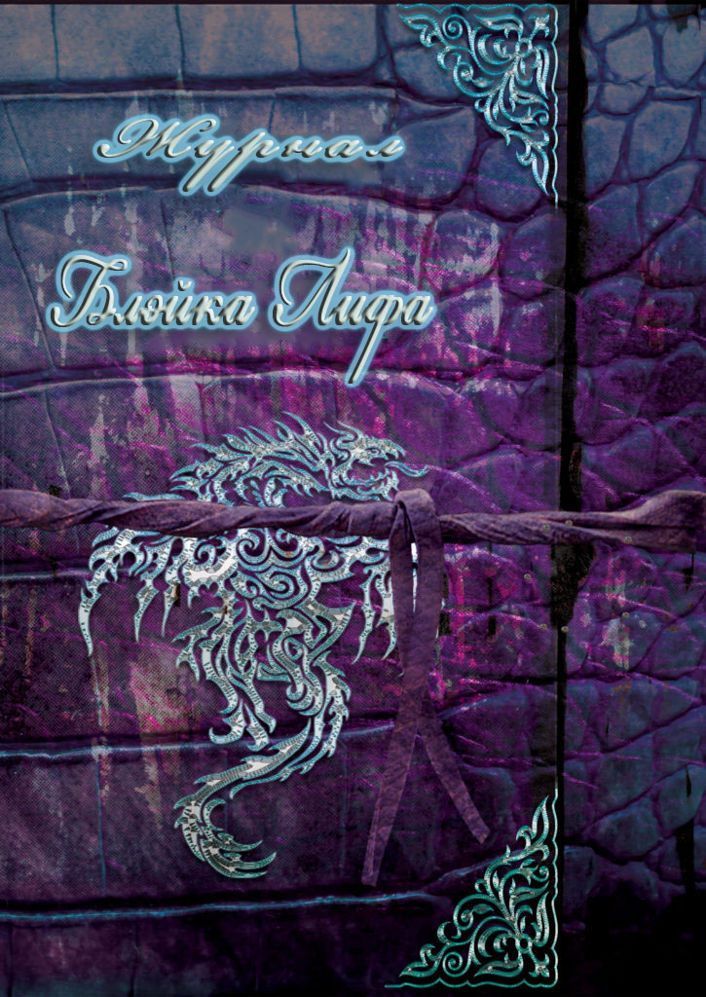

Переведено специально для группы
˜”*°•†Мир фэнтези†•°*”˜
http://vk.com/club43447162

Оригинальное название: The Journal of Blake Leaf
Автор: Adrienne Woods / Эдриенн Вудс
Серии: The Dragonian #0.5 / Драконианцы #0.5
Перевод: maryiv1205, july_5, pikapee, Alex_ander
Редактор: Александра Волкова

Аннотация
Это дневник Рубикона, Блейка Лифа, описывающий его время в Академии Драконии до Елены и то, что он чувствовал, когда встретил ее.

Этот Дневник Принадлежит Блейку С. Лифу

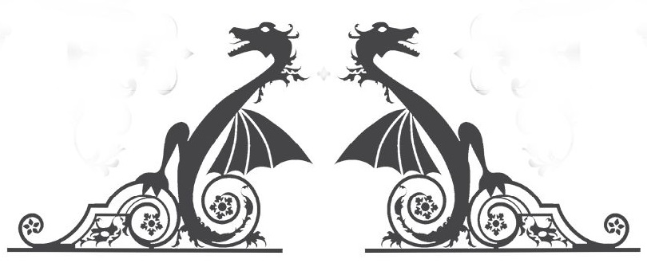

Благодарность
Я хотел бы поблагодарить Господа за то, что был со мной и направлял к своему свету.
Моему лучшему другу, любви всей моей жизни, Елене, спасибо, что никогда не сдавалась и всегда была рядом, даже когда, я не мог этого оценить.
Я всегда буду любить тебя.
Всем моим друзьям, вы знаете, кто вы. Спасибо за веру в то, что я могу быть хоть сколько-нибудь хорошим.
И последнее, поклонникам. Что еще я могу сказать?
Блейк.

Посвящение
Тебе
Спасибо, что верила в меня.
Блейк

Тьма или свет
Драконьих побед
Его ждет успех.
Нужен всадник из тех,
Что храбры и сильны.
Крепнут узы на все времена.
Я все еще помню Ирэн, произносящую свои слова... когда я вылуплялся из яйца. Это была лучшая новость для короля Альберта и королевы Катрины, так как Ирэн лишь тогда говорила о королевской крови, когда делала предсказание, касающееся истинного короля.
Когда покажется, что тьма спускается,
Единая команда на защиту поднимается.
Судьбу возможность видеть эту
Лежит в сердцах невероятного дуэта
Их сила, власть, любовь - все сложится в один.
Свободу принесут храбрец и блудный сын.

Почему оно все еще в Книге Теней. Моего всадника не существует!!!
Я потерялся, я бесполезен. Я никогда не буду прежним.
- Блудный сын???
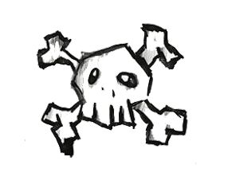
Смерть
Смерть
Смерть
Освобожденная тьма
Теперь судьба мне другом ночи быть:
Предчувствуя Его, пришлось мне уступить.
Устал от схватки я со зверем, что внутри,
Он отражён во мне как в зеркале – смотри!
Как только душу чистую на части разберут,
Так истинная суть моя проснётся тут.
Зверь, что сидит внутри – вот настоящий я,
Отвратный плод – теперь он сладок для меня.
Кромешна тьма зовёт меня раскрыться – да,
Похоже, в ней моя насущная нужда.

Предсказанная жестокость
Ещё убитый, кровь – на мне;
Жаль, что всё это не во сне.
Смерть пред глазами у меня –
Не верится, но всё же вижу я.
Мой монстр внутри – ну где конец мученью?
Сей тварью проклят, жажду избавленья.

Один из этих дней
!!!!!!@#$%%^&*


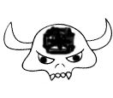

Внутренние демоны.
Увечья и хаос - сокрыть их нельзя,
В сознания мраке таилась змея.
Сей монстр - внутри, а не где-то в траве:
Он прочно засел у меня в голове.
Визжал он от боли, на волю просясь,
Но я не пускал, хоть силён был соблазн.
Люциан очень скоро собирается поступать в Драконию, и это праздник для академии. Он назвал Мастеру Лонгвею и совету дату, когда заявил на меня права. Нам было 13 лет. Он еще даже не взошел.
Я убью его.

Я познакомился с Филом, братом Табиты, на Рождество. Он Ночной Злодей, и у него есть кое-какие сумасшедшие идеи, которые, как он думает, могут успокоить Рубикона.
Остальные ее родственники ненавидят людей. Они старой закалки, никогда не перекидываются в свою человеческую форму.
Вещество.
Каинов Огонь - сильный наркотик,
Только он успокаивает отморозка,
Разжигает свет и жажду боя
У меня и что же,
Я пробовал. Фил прав, это работает.

Зверь спокоен, когда я под кайфом.
Мелкий белый снежок и ревущее пламя
Успокаивают душу и здравость ума.
До тех пор, пока не восходит тьма.
Это знак мне повторить сначала.
Не люблю отходняк. Чувствую себя хуже, чем когда-либо. Под кайфом очень классно.
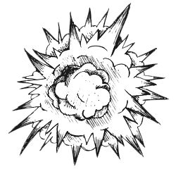
Так мой мозг чувствует себя после

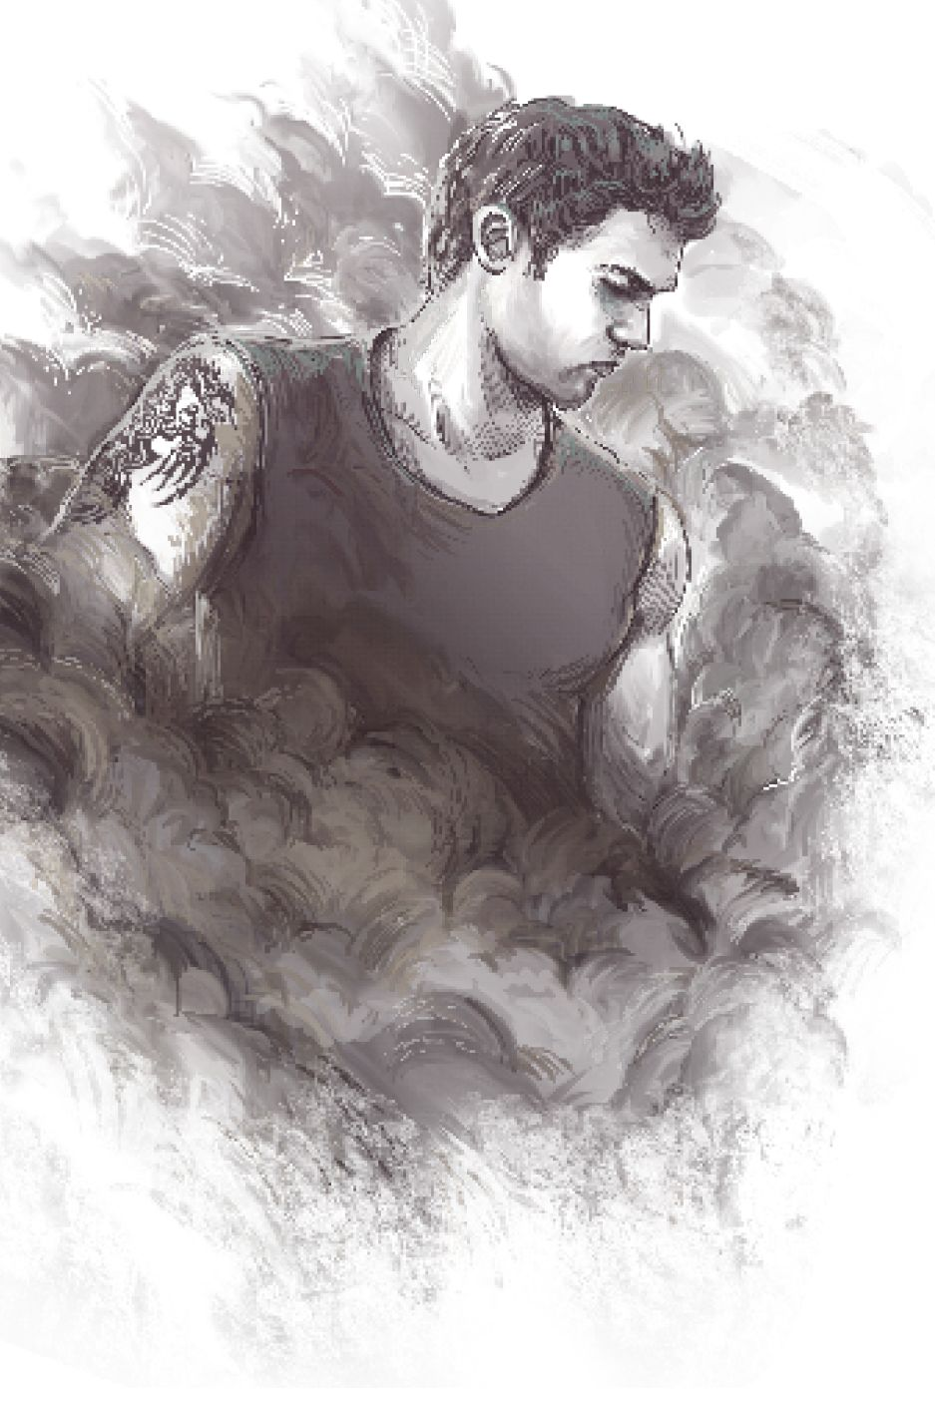
Намек.
Все началось, как шёпот,
Был смутен он во тьме;
Начавшись с мысли, что-то
Вцепилось в сердце мне.
Слова в клинок отлились
В руке, готовой биться –
Мой демон-искуситель
На волю стал проситься.
Боролся с крови жаждой,
Всё глубже увязая,
И внять пришлось однажды,
Как демон мой взывает.
В бесприютный ад
Спустилась ночь,
Дав волю тьме,
Зверь вечный
Борется во мне.
Лютая ненависть
Во тьме сияет,
Гнев несказанный – он меня не покидает.
И незнакомцу нечего пощады ждать:
Кровь на руках моих – её не мог я избежать.
Нежданный кайф от вида красных,
Бездушных глаз во мраке, средь постелей грязных.
Моё нутро переполняет смех, переходящий в крик.
Мрачнейших демонов моих питает этот рык.

(не)контролируемый хаос
Крылья раскинув в полуночной тьме,
Я волен собою побыть в вышине,
Лютого зверя немного смирить,
И дать ему жертву свою отпустить.
Происходит погружение во тьму...
ПОЧЕМУ??????
Я съехался с Люцианом, и это не к добру. Он несет в себе что-то, что конфликтует с моей тьмой. От этого переворачивается живот и начинает тошнить. Что это? Его свет? Его чистое сердце, добрые намерения, что?
Я ненавижу находиться с ним в одной комнате, даже при том, что у меня есть роскошь делить спальню только с ним и больше ни с кем. Почему он захотел делить комнату со мной, почему????

Ледяная Королева.
Холодна, как лед, горячей огня,
Драконьего бога укрощает она.
Не люблю ее на свою беду,
Разум с сердцем у меня что-то не в ладу.
Ледяной рукой гасит шторм навек,
Глубоко внутри есть в ней человек.
Холодна, как лед, горячей огня
Королевою льда остается она.
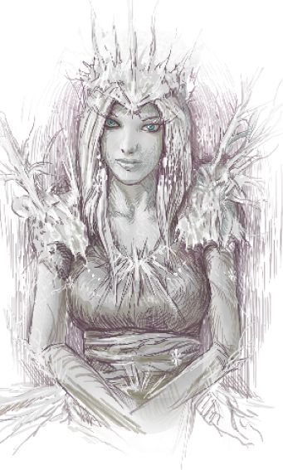
Похоже, Зверю нравится то, что предлагает Табита. Но как долго это будет работать?
Я почти на нуле. Нужно пополнить заначку.
Позвонить Филу?
719-7772
Новый номер.

Мне нужен к.о. Мне нужен к.о. Мне нужен к.о. Мне нужен к.о. Мне нужен к.о. Мне нужен к.о. Мне нужен к.о. Мне нужен к.о. Мне нужен к.о. Мне нужен к.о. Мне нужен к.о. Мне нужен к.о. Мне нужен к.о. Мне нужен к.о. Мне нужен к.о. Мне нужен к.о. Мне нужен к.о. Мне нужен к.о. Мне нужен к.о. Мне нужен к.о. Мне нужен к.о. Мне нужен к.о. Мне нужен к.о. Мне нужен к.о. Мне нужен к.о. Мне нужен к.о. Мне нужен к.о. Мне нужен к.о. Мне нужен к.о. Мне нужен к.о. Мне нужен к.о. Мне нужен к.о. Мне нужен к.о.

Мне нужен к.о. Мне нужен к.о. Мне нужен к.о. Мне нужен к.о. Мне нужен к.о. Мне нужен к.о. Мне нужен к.о. Мне нужен к.о. Мне нужен к.о. Мне нужен к.о. Мне нужен к.о. Мне нужен к.о. Мне нужен к.о. Мне нужен к.о. Мне нужен к.о. Мне нужен к.о. Мне нужен к.о. Мне нужен к.о. Мне нужен к.о. Мне нужен к.о. Мне нужен к.о. Мне нужен к.о. Мне нужен к.о. Мне нужен к.о. Мне нужен к.о. Мне нужен к.о. Мне нужен к.о. Мне нужен к.о. Мне нужен к.о. Мне нужен к.о. Мне нужен к.о. Мне нужен к.о. Мне нужен к.о.

Тьма против света -
Я боюсь битвы этой.
Обещанье сдержать,
Свободным однажды стать.
Триумфатор не достаточно силен,
Побежденным окажется он.
Запись: Сегодня тот самый день. Объявился мой хлорный газ. Теперь две способности, и это всегда происходит на арене. Почему это не может происходить, когда Совета нет поблизости? Теперь они все знают, что проснулся мой Зеленый Туман.


Обещание, которое он дал, когда мы были только детьми.
Я предвижу смерть, даже несмотря на то, что мой Ласточкокрылый еще не проснулся.
Его кровь окажется на моих руках, и я ничего не могу с этим поделать.
Одно только это столкнет меня за край, во тьму, а я уже стою у ее дверей.

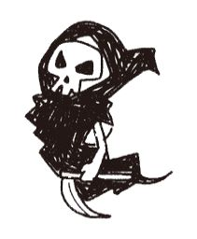



Кровавый спорт
Блеск чешуи, крыльев излом -
Создание из мрака считают злом.
Голод зверя сжигает нутро,
Сознание делает поворот.
Невинную жизнь силой забрал,
Меняет курс кровавый кинжал.
Ревущая тьма обретает жизнь,
Без сожалений удар наносить.
Вспарывать плоть, взмывать в небеса.
Гибель его отметит звезда.
Во внутренней битве победа не ждет.
Тьма пожирает меня в свой черед.
Блеск чешуи, крыльев излом -
Я именно тот, кто приносит зло.

Внутренние демоны и их деяния преследуют меня во сне. Я никогда не смогу их остановить, неважно, как сильно я стараюсь. Но я не могу сдаться, только не ради людей, которых я хочу защитить. Людей, которых мне нужно защитить.
И если это то, что мне нужно сделать, чтобы успокоить своего зверя, то я не должен чувствовать себя так плохо. Один или тысяча. На любой войне есть потери.

Я странно себя чувствую. Это потому что проснулась еще одна способность? Горло меня убивает. Я чувствую себя больным. Констанс говорит, что со мной все в порядке. Думаю, тётя меня ненавидит. Она хочет, чтобы я страдал.
Должно быть, это как-то связано с Зеленым Туманом.

Несбывшееся дыхание
Мне снился сон:
Есть для меня иная жизнь,
Она легка, свободна, в нём
Воспоминания причудливо сплелись.
Рыжих волос копна и зелень глаз,
То бледное лицо запало в душу как-то раз

5153137...
Рыженькая
Совпадение???
Когда я закрываю глаза, то все еще могу видеть тот сон. Там девчонка с веснушками и рыжими волосами была со мной рядом. Она была моим лучшим другом. Кто она, и что это значит????

Я и сила, и мощь вовек,
Я - огонь и ярость - я,
Мне не нужен ни зверь, ни человек.
Я и суд себе и судья.

Я взвиваюсь высоко, низко я летаю.
Хоть сегодня я богат, завтра - не знаю.

У Фила извращенный ум, и все же он как-то резонирует с моим.
Мне не следует больше ходить к Табите домой. Он хочет, чтобы я сделал эту вещь, и не перестает меня втягивать.
Мой Зверь отчаянно этого хочет. А я нет.
Не могу перестать думать о том, чего хочет Фил.
И это больше не кажется таким отвратным.
Вечер пятницы. Именно тогда я собираюсь драться. Все еще не могу делать это в форме Рубикона.
Больше чар, неужели сработает????

Злобное невежество
Чуть утра свет – побитый вид:
Всему своя цена.
Во страхе разум, мысль злит,
Теряю всё сполна.
Отказ, предательство, измена
В слепом неведеньи, как прежде.
Не выйти праведной душе из плена:
На милость демонов мне нет надежды.
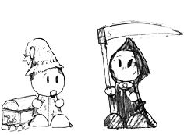

Мои костяшки исцелятся, когда заклинание растает. Одно дело убить человека, но убивать себе подобных - забирает часть души.
Зверь сейчас затих, да и почему бы ему не затихнуть?
Это же мне приходится иметь дело с демонами, которых он освобождает.

Посмотрим, сколько времени это займет.

Несбывшееся дыхание, продолжение.
Теплое, нежнейшее дыхание.
Та жизнь, которой будто не терял –
Но вдруг из сна я выпадаю ненароком:
Действительность – как наркоты кристалл.
И сознаю: она была моим последним вздохом.

Отдам это Айзеку, посмотрим, что он скажет.
ТВОЮ Ж МАТЬ!!!!
Все так запутано. Никогда, даже в моих самых смелых мечтах, я никогда не представлял, что она даже отдаленно будет заинтересована во мне. Я больше никогда не смогу ее поцеловать, но это единственное, чего хочет Зверь.
Почему? Потому что это природа. Это запрещено.

Я теряюсь. Этот сон имеет эффект, я никогда не думал, что так будет. Почему мой всадник не родился? Почему мне снится эта девушка с рыжими волосами и веснушками. Она прекрасна по-своему, в чем-то напоминает мне о драконе. А потом я просыпаюсь и не могу дышать. Мой всадник поистине создан для меня?
Возможен концерт.
Позвонить Грегу
– 715 3289 (код Тита)
Это начинается снова. Но недолго?
ПЛОХО.

ПОТЕРЯН НАВЕКИ
Для разума, души и сердца надо,
Чтоб были добрыми и чистыми, как злато.
Как и предсказано, я тьму освобождаю.
Ведь злоба я,
Я быстро увядаю.
Себя навеки я теряю,
Конец навечно обретаю.
Может еще песню?


Люциан, наконец, вернулся сегодня в Академию. Как я могу сказать, что мне жаль? Он выглядит плохо, но это он и так знает. Он знал последствия попытки претендовать на дракона, который не для него. Он должен подождать, пока не поправиться.
И я не собираюсь говорить ПРО-СТИ. ОН НИКОГДА БОЛЬШЕ НЕ ДОЛЖЕН ЭТО ПРОБОВАТЬ!!!


Несбывшееся дыханье.
Песня целиком.
Мне снился сон:
Есть для меня иная жизнь,
Она легка, свободна. В нём
Воспоминания причудливо сплелись.
Рыжих волос копна и зелень глаз,
Веснушки, не таящие обмана –
То бледное лицо запало в душу как-то раз.
И теплое, нежнейшее дыханье.
Та жизнь, которой будто не терял –
Но вдруг из сна я выпадаю ненароком:
Действительность – как наркоты кристалл.
И сознаю: она была моим последним вздохом.

Припев: Какую сделку мне со смертью заключить,
Чтобы не надо было притворяться?
Как снова мне начать дышать и жить,
Несбывшейся тобою надышаться?
Была бы в жизни воля,
Будь ты здесь со мной,
Но нет тебя, и боле
Не будет под луной.
Ты для меня – лишь памяти фрагмент,
Который я старался сохранить.
И я опять тебя хочу спросить:
Какую сделку мне со смертью заключить.
Чтоб не пришлось мне больше притворяться?
Чтоб дальше жить,
Сильней мне надо быть,
Но я – ничто без моего последнего дыханья.
#
#

Нужно позвонить Филу!!!!!
Запись: Сегодня я снова дрался. Ненавижу притворяться убийцей, когда по факту я - Зверь. И все же Фил прав. Убийство собственного вида оказывает на Зверя другой эффект. Он дольше спокоен, и я могу слегка отдышаться.
И все же какой-то части меня это нравится. Каждое мгновение. Кровь, удары, звук разрываемой плоти. Подбадривания. Это заставляет чувствовать себя всесильным, пока он не стихает, мой внутренний Зверь.

Он никогда не видит, что это приближается, никогда не протестует и всегда зол в конце и слаб настолько, что больше не может протестовать.
Кого я обманываю? Я говорю, как сумасшедший.
Я САМ ЗВЕРЬ.
Фил позвонил снова. У него еще одна договоренность на субботу.
Я сказал ему, чтобы он отвалил. Больше никаких драк. Я не могу. Демоны, преследующие меня, слишком могущественны и сильны.

Сегодня я снова видел Ирэн.
Хотелось бы быть сильнее, но я не таков.
Самое странное, что это укрощает Зверя по-другому.
И это здоровее для меня. Нет демонов, с которыми мне придется иметь дело после.
Никаких побочных эффектов.
Словно ее прикосновение успокаивает его глубоко внутри.
Она потрясающая.
Суббота 22-го
У Джимми в 19.00.
Тема: вампиры.
Серьезно???

Сегодня они неприятности.
Даже Ирэн не смогла помочь. Люциан испытывает мое терпение, Табита тоже, как и Джордж с Брайаном, и каждый из них хочет меня исцелить, а я - болезнь без лекарства. Почему бы им просто не отвалить к чертовой матери?
Нужно позвонить Филу и извиниться. Мне нужен бой. Это уже слишком.
Снежная королева сводит меня с ума, а Лунный удар уже больше не помогает. Мне нужно что-нибудь посильнее. Но что???
Каинов огонь.

Мне нужен Каинов огонь или бой. Ну почему Фил не перезванивает!!!!!
Фил наконец-то позвонил. По всей видимости, я ему нужен сильнее, чем он мне. Игроки. Бой назначен на субботу.


Три, два, раз.
Окончен бой сейчас
Навязчивый мотив звучит,
Однако чувствую... на волю зверь спешит.
III
Я снова проснулся от криков Генри (Зеленого Тумана). Почему мои сны такие живые? Почему я в них все переживаю заново? Можно было бы подумать, что это успокоит Зверя, но сны делают как раз наоборот. Они вызывают у него голод. Ненасытность.
БОЙ ИЛИ КАИНОВ ОГОНЬ.
ПОПРОБУЮ КАИНОВ ОГОНЬ.

Я проснулся от отходняка. Голова чувствуется так, будто сейчас расколется. И я потею, как свинья. Это никак не связано с Каиновым Огнем. Это был сон. Другой, который мне никогда не снился. Я был на ринге, готовился к бою, но не к тому, который укрощал Зверя, к другому. Требующему. Сначала я подумал, Люциан, но потом, земля затряслась, и страх закрался мне в душу. Я никогда не чувствовал этого раньше.
Ворота распахнулись, и появились они. Целый батальон рыцарей в белых доспехах.
Что это значит???
Я не могу отвязаться от этого сна.
Почему мне это приснилось? Это противоречит драконьему закону, когда больше одного человека укрощает дракона.

Сегодня видел Ирэн. Она видит все меньше и меньше.
Это потому что она слишком близко???
Раньше она многое видела, теперь - едва ли что-нибудь.
Или... может она просто не хочет говорить мне то, что видит.
Последнее больше похоже на правду. Ей триста лет.
Она бы что-нибудь увидела.
У Кева 18-го
716-3337
18.30
Мне нужен Каинов Огонь!!!
СЭМ...
714-3876

Не буду драться,
Ни за что.
Но это нужно,
Чтобы успокоить душу.
И Зверя подчинить.
Но тьма придет
Мне нужен Всадник
Нужно мне спасение.
Люциан поймал меня на кайфе. Он выбросил мою заначку и сказал, что если я не обращусь за помощью, он скажет Мастеру Лонгвею, и меня вышибут из Академии. Я даже не могу ему угрожать. У него нет страха. Он понятия не имеет, какие меры я должен принимать, чтобы сохранять спокойствие. Теперь у меня нет выбора, кроме как позвонить Филу для очередного боя.

Еще раз
Бой окончу сейчас.
Мне нужно способ найти
И не дрожать на пути.
Еще раз
Бой окончу сейчас.
IIII
II
I
У меня не было выбора, чтобы снова получить Каинов Огонь. Я больше не могу бороться, и я должен выбрать. Я выберу меньшее зло.

Сноска: Я снова был у Ирэн. Она знает о боях. Но она все ещё не знает о том сне.
Что это значит? Почему так много рыцарей? Почему они все в светлых доспехах? Это значит, что кто-то чистый собирается заявить на меня права?
Единственный чистый человек в моём мире — это Люциан.
Но он далеко не готов приручить Зверя, хотя и снова все время тренируется.
Зверь всегда будет сильнее его.
В то время как Люциан делает шаг вперёд, Зверь делает десять. Он никогда не будет готов, разве что каким-то чудом обретёт десять новых способностей.
Без Каинова Огня, не знаю, как долго я еще смогу его сдерживать.
Как долго мне ещё нужно продержаться?
Мастер Лонгвей поймал меня под кайфом. Я потерял ещё одну заначку. Он исключит меня или, что ещё хуже, расскажет моему отцу. Я не знаю, как смогу продержаться без Каинова Огня.

Дата назначена.
Через две недели, начиная с этого дня.
В этот раз он очень упорно тренируется. Боюсь, что, не убив кого-нибудь до этого или без Каинова Огня... Люциан умрет.
14
Я больше не могу этого делать, но как одному под силу остановить то, что больше всего нужно Зверю?!!!!
Кажется, что я открыл ящик Пандоры. И все мои демоны разбежались, вызывая неприятности, провоцируя дерьмо, все это гребаное дерьмо.

Странно чувствую себя сегодня. Такое ощущение, что что-то должно случиться.
Этого просто не может быть, чтобы Люциан снова хотел заявить на меня права.
Я на грани. ВСЕ ЭТО ГРЕБАНОЕ ВРЕМЯ.
Кажется, что я никогда не почувствую себя нормально. Это просто вопрос времени.
Пожалуйста, не умирай.
Не умирай.
12
Ненавижу ожидание.

Я видел ясно, все узрел
В хрустальном шаре у Ирэн:
Всем существом он ждёт сраженья,
Но ждёт его лишь пораженье.
Не важно, насколько усиленно он тренируется, этого все равно будет недостаточно!!!! Он даже не представляет, что делать со мной. Мне нужен бой.
Бой через семь дней. Этот будет крупный. За три дня перед заявлением прав. За-ме-ча-тель-но. Кто знает, может быть, Зверь будет таким кротким, что Люциану удастся победить. Будем надеяться.

Ирэн снова хочет видеть меня. Почему это становится так тяжело? Это потому что... Я люблю ее? Способен ли я на это вообще, или здесь что-то другое? ПОХОТЬ.
Пандоры ящик -
Хитрый лис.
Ты соблазняешь,
Грех вызываешь,
Затеваешь ты с сердцем игру,
И хоть я далеко и не глуп,
Я тешусь надеждой,
Что есть все же путь,
Всю тьму от меня оттолкнуть.
10
У Меня Снова Был Сон про Рыцарей??????

Вчера я снова был с Ирэн. Табита увидела засос у меня на плече, и у нас произошла огромная гребаная ссора. Она сводит меня с ума, пытаясь выяснить, кто это. Она никогда не сможет узнать, что это Ирэн.
Почему я так подсел на Ирэн? Она не Каинов Огонь, но она сдерживать меня, сдерживает желания Зверя.
Это неправильно по многим причинам, и все же я не могу удержаться, и мне плевать.
Как мне это остановить, если уже слишком поздно?
7
Он тупой придурок. Ему никогда не приручить меня. Я очень надеюсь, что бой поможет, и они ни за что не догадаются, кто мы такие.

Мне нужен этот бой прямо сейчас, или я убью Люциана и не на ринге. Это произойдет прямо в комнате.
Идиот, он даже не хочет меня слушать. Он думает, что это моя темная сторона пытается устранить его. Но это моя светлая сторона, слабый огонек, ещё горящий во мне, предупреждает его, пытаясь спасти ему жизнь.
Ему не поздоровится.
Жутко!!!
Завтра ночью будет бой. Не могу дождаться.
4

Ещё один пал, и Зверь успокоился.
Сегодня был самый тяжёлый бой из всех, и в какое-то время я подумал, что он победил. Я не мог освободиться от его захвата и слетел с катушек. Однако я не обратился, и чары того, кто должен был сдерживать меня, сработали. Просто я сорвался. И я не думал, что приду в норму снова, не думал, что снова обрету контроль. Столько крови, столько внутренностей. От этого меня затошнило. Этого никогда не было раньше. Это испугало меня до смерти.

Ничто не сможет укротить Зверя. Люциан снова проиграет. Почему он, мать его, не слушает?
Кислота, у меня появилась кислота. Было ли тому причиной, что я убил Ночного Злодея три дня назад, или это потому, что я увидел Люциана на ринге.
Неужели у меня проявятся все способности при схватке с Люцианом????
О снова тяжело ранен. Я даже не знаю, очнётся ли он снова на этот раз.
Зачем он делает это со мной, зачем?????
75 Дизель роуд
32°, 45°, 65°, 22N
Сны становятся всё хуже. Будто Люциан каким-то образом оказался со мной на драконьем ринге. Я больше не убиваю собственный вид, но разрываю друга на части. Я теряю контроль, как в ту ночь, и не могу остановиться. Что мне сделать, чтобы сдержаться, что?

Написать, что я чувствую?
Старая ведьма понятия не имеет, о чем говорит. И она ничего не знает о нас, не смотря на ее заявления.
Освобождение от клятвы
Ужасна битва тьмы со светом,
Всё горестей ее конец.
Свободы для меня хотел и клялся в этом,
Но выполнить такое не под силу даже мне.
Сил победитель не может сдержать,
И принца на ринге лишь смерть будет ждать.
Он клялся кровно мне как брату своему,
Но я уже не тот, уже давно не брат ему.

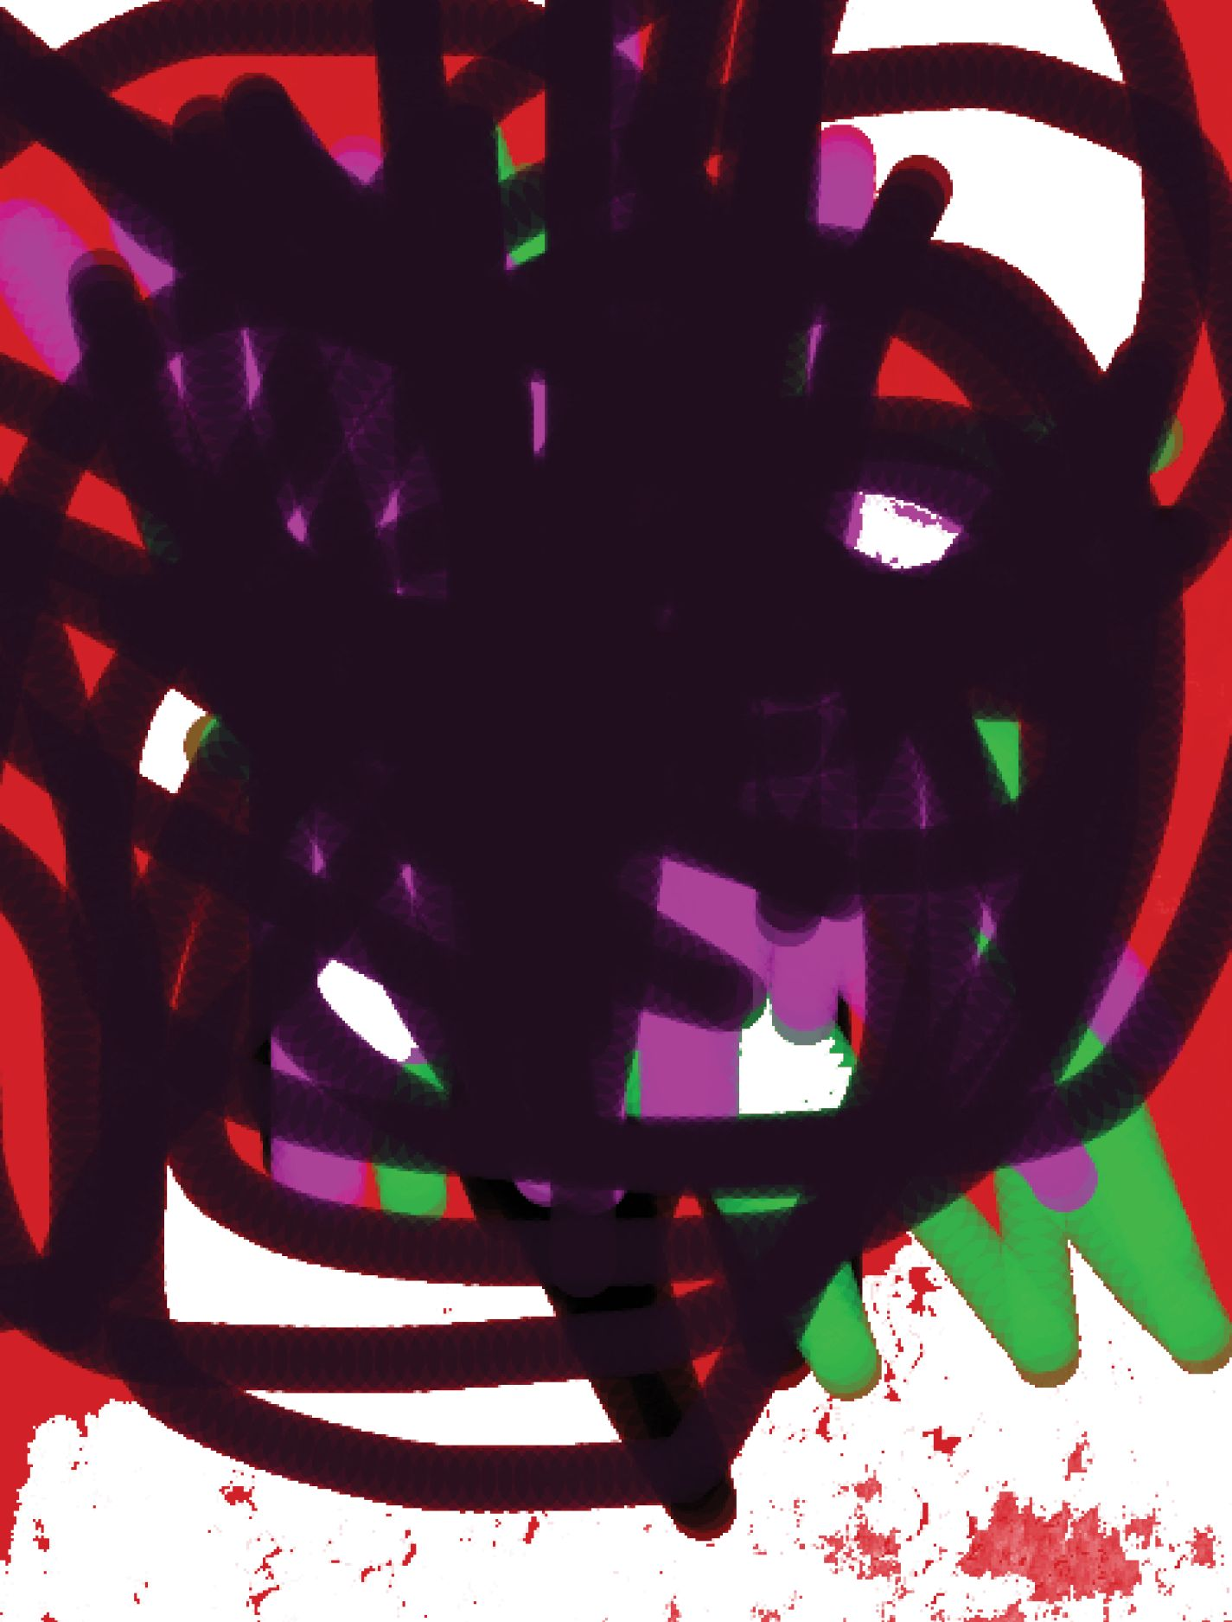

Запись: Вот что я чувствую, профессор Фейцер!!!
Проанализируйте это.

Я не знаю, как дела у Люциана. Я понятия не имею, проснулся он или нет. Так себя я чувствую, каждый раз, когда он пытается заявить на меня права. Он просто должен остановиться. Я не его, и никогда не стану. Тем не менее, ему это удастся. Как король Альберт претендовал на моего отца?
С одной способностью у него был шанс. У меня три и одна из них -
огонь смерти. Или розовый поцелуй, как я его называю. Я никогда не смогу использовать его.
У меня было очередное претендование на меня. Настоящее. Но не он, а другой. Я должен убить его и приручить зверя на какое-то время. Скоро они увидят, что попытка претендовать на меня станет их худшим кошмаром. Они даже не должны об этом думать.

Ирэн пыталась. Она думает, что я кичусь из-за претензии, такой быстрой после Люциана. Если бы она знала, что все гораздо хуже. И все же, она знает о моей зависимости от Каинова Огня и сегодня предложила мне кое-что. Кто она?
Палочка-выручалочка.
После этого у нас был самый потрясающий секс, и я не могу выбросить это из головы.
Наконец, Люциан выписался из больницы. Он выглядит паршиво. Даже не знаю, как извиниться.
Но я и не должен, пусть знает.
Ему больше не следует пытаться.

Мне не нравится, что происходит сейчас. Сначала это был тот толчок. Он вырвал меня из сна. Затем холодный палец ткнул мне в позвоночник. Волосы на руках и спине все еще стоят. Надеюсь, Мэтт помнит, что я его жду. Кого он привез с собой?
Это было так интенсивно. Почему я так связан со всем, что противоречит Пейскому закону? Проводить кого-то подобного через стену, это против закона Пейи. Но Мэтт не сделал бы этого, если бы не было необходимости.
Гадаю. Кого он привез с другой стороны?
И почему все так носятся с этой персоной?


Нет, история Мэтта надуманная. Мой отец бы знал, и стена? Ни один человек не может выйти из Пейи. Мне все равно, как выглядит она, кого она напоминает всем, она не та, кем себя считает.
Я БЫ ЗНАЛ????
Какого черта я проснулся?
Мне снова нужен Каинов Огонь. Новенькая девчонка — предмет обсуждения последних трёх дней. Почему все хотят, чтобы я тоже высказался о ней? Если не профессор Фейцер, то Мастер Лонгвей. Она не та, за кого все ее принимают. Я бы знал. Мой отец знал бы о ее существовании. Она даже не знала о существовании драконов. Да ладно, я не собираюсь больше тратить на это своё время. Тупые идиоты.

Серьезно, Мастер Лонгвей действует мне на нервы. Он созвал нас в актовый зал сегодня вечером, чтобы поговорить об этом отродье. Я знал, что Фокс напал на них. Он убил многих драконов на другой стороне, и Мэтт понятия не имел, почему. Он думает, что это как-то связано с этим случаем, и что отец отродья убил его. Должен признать, убить Фокса — это что-то, ему было примерно девятьсот лет, и он был настолько же ужасен, как и стар.
Ирэн — единственная, кого это не заботит. Ей здесь не место, и я так устал слушать об этом новом ребенке. Все замечают, что она похожа на остальных. В ней есть что-то, что каждому напоминает о них.




Прибытие
Темные дни, тоскливые ночи
Сражаться я с ними даже не против.
Борюсь с целым миром бесконечные дни,
И только тьма созерцает внутри.
Ощущение силы пробуждается.
Потомок здесь, не может быть!
Свет надежды загорается:
Всадник здесь, чтобы освободить.
Скоро мощный дент появится,
Все мои дела исправятся,
Страшные ночи покинут меня,
Пока я не знаю, он - это она...
Дракон знает. Дракон знает всегда.
И все же она не достойна меня,
Должна быть раздавлена...
Избавиться от нее...

Розыгрыш не сработал. Джордж не заставил ее спятить. Она, кажется, держится. Что это такое??? Эта судьба вступает снова? Теперь, когда я знаю, что у меня есть надежда, судьба не хочет сдаваться в этот раз. Если я не буду бороться, чтобы стать хорошим снова, принять это, она будет бороться за меня, но как, делая отродье сильнее?
Если это правда, она не сдвинется с места, не открестится, не исчезнет, как другие. Что мне делать, чтобы привить страх ей, чтобы каждый раз, когда она видит меня, то писалась бы от страха?
Я думал, что было тяжело, когда Люциан рядом, с ней в десять раз хуже. Меня тошнит каждый раз, когда она появляется в поле зрения.

Теперь все имеет смысл. Все их взгляды, как она впивается в меня. Это предупреждение, как он относился ко мне, это было восхищение... зная, что я встречусь с ней, а они - нет. Тем не менее, она не достойна стать моим всадником. Она даже не умеет драться с мечом.
Ирэн расстроена. Сегодня она встречалась с отродьем и нечего не увидела. Но у нее немного болит голова. Может быть, это она думает, что ничего не видела? Надо разузнать.


Я нашел новое предсказание в Книге Теней. Очень близкое моему.
«День настанет и пройдет.
Выбор свой сделай,
Иль правда ускользнет».
Это ее? Тогда все логично. Это должно быть ее.
Присяжные продолжение.
Темные крылатые мысли побуждают ее очарование,
Лечению сопротивляется мое недомогание.
Я снова стремлюсь к призванию ее света,
Ищу утешение под покровом ночи.
Забавно, как вдруг слова просто, кажется, встают на свои места.


Черный бархат познания
окутывает зов ее пламени.
Отражается в ней
имя песни моей.
Я сдался. Я должен был отпустить это. Большая сила защищает ее от моего гнева. Я не могу приблизиться к отродью без попытки измениться, и это так же трудно, как пытаться скрыться ото всех, кто фокусируется на мне. Так что отказ отбросит их, не вызывая беспокойство о ней - вот ключ.

Я давно не писал. С появления отродья, мне пришлось снова принять Каинов Огонь. Мне плевать, что сделает Мастер Лонгвей?
Что-то случилось с Люцианом. Я видел это сегодня. Он легкомысленно бегает вокруг меня. По крайней мере, я больше не должен напоминать ему о стене. Да, даже он думал, что она моя давно потерянная всадница, но я раздавил эту мысль очень быстро.
Джорджу назначили дату. Ещё один дент. Считается, что денты встречаются редко.
Она не твой Дент!!!!



Я пропустил заявление прав на Джорджа. Я был вне этого полностью. Мне нужно больше Каинова Огня, чтобы справиться со всем этим.
Люциан до сих пор ведет себя странно, и несколько профессоров все еще смотрят на меня ястребами, особенно после того, как они обнаружили, что я в ответе за шалость Джорджа. Они не хотят это отпускать.
Сегодня мне приснился сон. Это было в кафетерии. Я подошел к столу, где она сидела, и Люциан тоже был там. Я признался и рассказал всем, кто она такая, вот так. Самое смешное в этом сне... Прямо перед тем, как я проснулась, я почувствовал, что могу дышать. Что это значит? Должен ли я признаться?
Зверь нуждается в том, чтобы я был Темным... Он хочет, чтобы я провалился...

ОНА НЕДОСТОЙНА МЕНЯ. ЖАЛЬ, НО ЭТО ТАК. Всегда плачется о том, как тяжело. Мне надоело. Она такая жалкая. Я надеюсь, что она просто умрет.
Я понимаю, почему Люциан столько крутился вокруг меня. Он любит отродье. Части меня это не нравится. Почему? Действительно ли это драконьи штучки? Так и есть. Она часть моего имущества, даже при том, что я не хочу ее, она все еще моя собственность, и это чертовски бесит меня.


Мастер Лонгвей вынуждает меня учить ее. Он не только бросает моего отца мне в лицо, но и всех вокруг меня. Даже Совет. Они запрут меня... почему он делает это? Он знает что-то, чего не знаю я?
Как я буду учить ее латыни, когда она заставляет меня чувствовать себя так постоянно? Как я буду скрывать это? Станет ли лучше?
Мне нужно что-то, чтобы не сорваться. Я постоянно на грани.
Мне не нравится это!!!!

Пропал меч короля Лиона. Каждая косточка в моем теле говорит мне, что за этим стоит тот психопат. С каждым днем он становится сильнее, а моему Зверю это нравится. Горан пугает меня до чертиков. Я лучше убью себя, чем стану его драконом. Меня не волнует, чего хочет Зверь.
Ирэн видит все это.
Я сомневаюсь, что она даже знает, что на самом деле объединяет в команду дракона и всадника.
Елена - Блейк
Бекки - Джордж
Сэмми - Дин??
Люциан - Табита
Люциан - снежный всадник?

Отродье хочет следовать за мечом. Это имеет отношение к ее предсказанию, к тому, которое я чувствую, принадлежит ей. Она думает, что это означает? Она думает, что меч - выбор, чтобы следовать за ним и доказать что????
Она чертовски глупа. Но это я должен увидеть.
Надеюсь, она умрет.


Сегодня вечером мы как слепые котята. Не могу поверить, что это была идея отродья. Откуда идет вся эта храбрость? Это вызывает у меня отвращение. Это план судьбы? Она шептала отродью в ухо, что та могла сделать это?
Ничто не убьет отродье. Когда она вошла в Священную Пещеру, я думал, что это ее конец. И я избавился от нее. И две минуты спустя она, черт возьми, выходит с вывихнутым плечом и небольшим количеством сожженных волос. Серьезно, что я должен был сделать, чтобы убить этого птенца?
Забавно, что все, кто вышел из пещеры, являются королевами.
Но я должен был признать, когда она подписала книгу своей кровью, чувство, которое я испытывал только с Люцианом, скрутило живот. Она начинает становиться достойной меня.

Чудо
Звёздная ночь.
Ярко светит луна,
Но с тьмою борьба в глубине так трудна.
Я знаю, что правильно, знаю, что нет,
Но как через песню сказать мне об этом?
О, звёздная ночь, я, поверь, не могу
Хоть будет нечестно, неправильно.
Пусть даже докажет заслугу свою
Докажет, что сила ее велика.
Но зверь не склонился пред ней никогда.

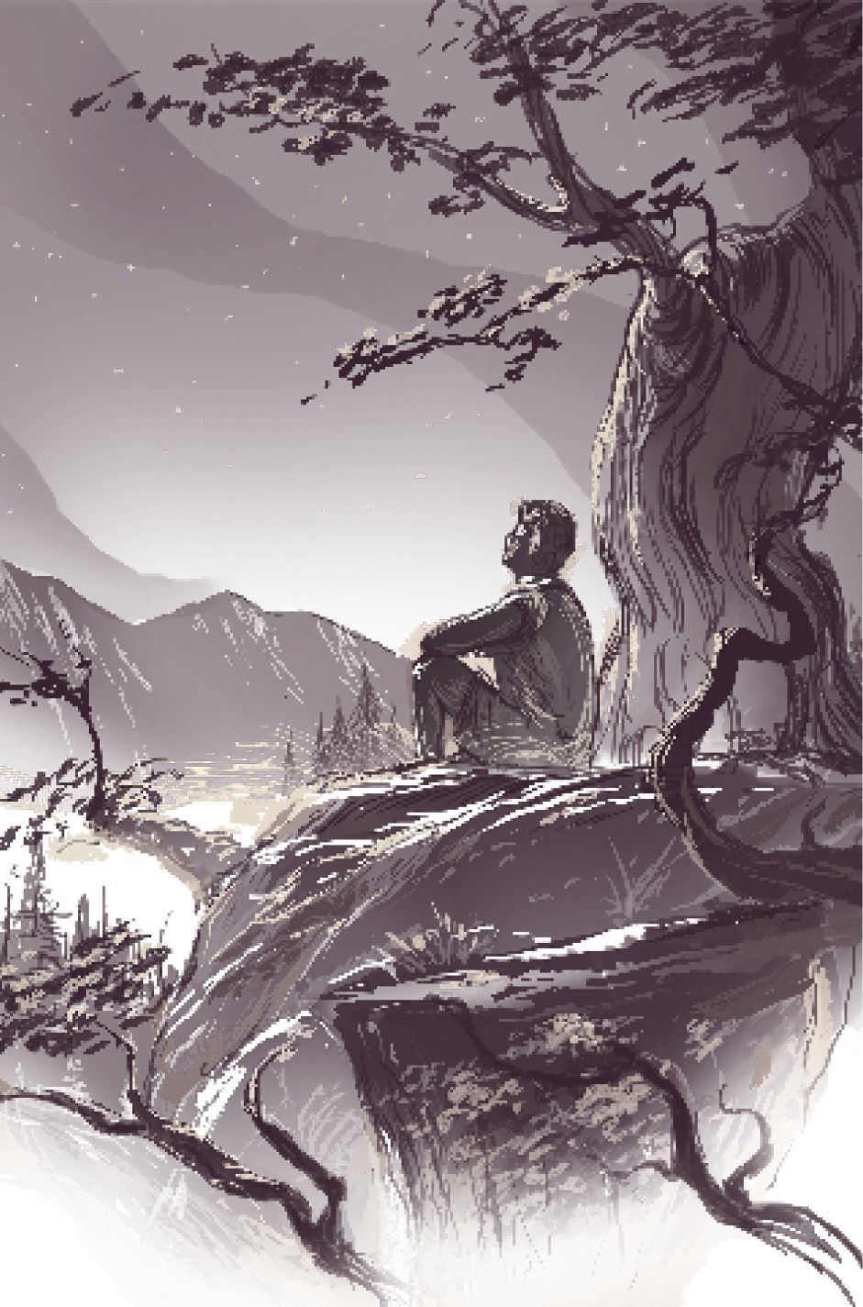

Чудо (продолжение)
Так к черту все слова и песни,
Я покажу им в свой черед,
Когда тьма поглотИт меня навечно,
Что раньше сердце мое было горячо.
Мой зверь мне не позволит быть собою,
Не даст свободы никогда мне тьма,
Поэтому не будет для нее утратою большою,
Что настоящего не видела меня.

Я солгал ей. Она вбила гвоздь прямо в голову и просто попросила сказать ей правду, просто отпустить ее, я пошел и солгал ей.
Теперь она знает, что мой отец был драконом ее отца, не зная, что величайшим королем, когда-либо правившим Пейей, был ее отец.
Я попаду за это в ад.
Кого я обманываю? Я уже там.
Мне приснился сон, что все идет дерьмовей некуда.
Все умирают вокруг меня, и я ничего не могу сделать.
Хуже всего то, что на самом деле Горан такой сильный.
Мне не нравится то чувство, с которым я проснулся.
Я не могу потерять людей, которыми дорожу.

Теряя надежду
Жизнь утекает через пальцы,
Кошмар мой наяву страшнее сна,
Внутри меня зверь тихий, словно заяц,
А воля человека так сильна.
Лечу во весь опор, пока она бледнеет,
Мысль потерять ее приносит боль.
Судьба растоптана, надежда все слабеет,
Моей становится огромною бедой.
Мне снится столько всего. Сначала, что я становлюсь убийцей Брайана. Сны такие реальные. Он был таким храбрым. Я пошел с ними, чтобы увидеть, как она проиграет, он пошёл, потому что действительно хотел помочь, и он помог, он пожертвовал собой, чтобы мы все смогли жить.
Потом, как Горан снова пронзает Елену. И я говорю с Гораном, потому что это он занял место своей марионетки на той горе. Я видел это по его глазам, его ненависть к ней. Он знает — так же как и я — кто она, и он действительно пытался убить ее.

Мне не понравилось, что он убивал мою последнюю надежду. И сон о том, как я летел со скоростью, с которой никогда не летал прежде, с нею в моей лапе. Я разбираюсь и просыпаюсь — все время, когда я разбираюсь.
Зачем я её спас????
Они прославили нашу миссию, назвав ее миссией короля Лиона. Меч исчез, но топоры, которые взяла с собой Елена, превратились в новое оружие короля Лиона. Они думают, что на них осталась кровь короля Альберта. Ага, в конечном итоге все поверили в надуманные бредни фанатиков. В то, что их кровь волшебная. Я давно это знал.

ЛЕТНИЕ КОНЦЕРТЫ
19 Июня Пятница
Вечеринка-сюрприз для Джорджа - Лонгботтом
20-е Суббота
Яхта Барбадос - Арис
26-е Пятница - 8 Июля Возможно запись
Какого черта она спала здесь прошлой ночью? И теперь мой отец следит за мной, словно ястреб. Ненавижу. Он что-то знает. Я вижу это по его глазам. Потребность — он всем сердцем хочет, чтобы она оказалась дочерью его наездника.
Почему я не могу просто сказать ему правду? Дать ему немного надежды?
О, да, Зверь внутри хочет быть темным.
Я никогда не буду свободным.


Ничей
В голове сплошная тьма.
Даже демонов не слышно.
Брешь отчаянья бездонна,
Зато ненависть восходит пышно.
Всаднице не покорить,
Дракона ей не приручить.
Может, духом и сильна,
Но тайна живёт внутри у меня.
Уж лучше цепями я буду закован,
Чем уступлю ей по доброй воле.
Я поссорился с Табитой, она меня так злит. Мне нужен Каинов Огонь.

Сегодня вечером в «Лонгботтомс» была Ариадна. Мне нравится Ариадна, когда я под Каиновым Огнем. Все, что я помню, как трахал ее в туалете в «Лонгботтомс». Секс с человеком удивительно отличается от секса с драконом. Нужно быть осторожным по множеству причин. Первая - не дать им забеременеть, и вторая - не перекинуться. Это было бы катастрофой. Я напился, как сумасшедший, потому что оказалось, что секс уничтожил большую часть эффекта Каинова Огня. Я оказался в саду у Бекки. Хотел поговорить с Еленой. Признаться. Что за черт?
Если бы не Джордж, я бы рассказал ей. Почему я не рассказал ему? В этом нет никакого смысла.

Концерты в июле
10е — Восемнадцатилетие Кайла в Фишхорнс
12е — Празднование смерти в «Лонгботтомсе».
16, 17, 18 — баттлы между группами
Ах, если б мог мечтать я,
Пусть мне мечты чуждЫ,
Была б одна фантазия,
И в ней была бы ты.
Исчезла бы и тайна,
И страх, и темнота.
Но только вот возможно ль,
Чтоб это было так?
Она останется у нас на последние три недели лета. Что мне делать, когда она будет так близко? Она все ещё так же действует на меня, меня тошнит от нее.
Пожить у Айзека?

Прошлая ночь была странной. В ту минуту, когда Джонсоны приехали в наш лагерь, я понял, что отродье была с ними. Мне не надо было так напиваться.
Я снова нажрался и проболтался, как тупой подкаблучник, рассказав ей все: кем она была, и что должна сделать. Я даже почти поцеловал ее. Только чтобы осознать, что я закрыл нас обоих щитом, никто ничего не слышал, и мое убеждение также хорошо сработало с Еленой, как и с Ирэн.

Сезон Варбельских игр открыт, и Блэйз сказала, что собирается попробовать снова. Она хочет, чтобы Люциан и я были в ее команде. Она просто тратит свое время и, в конечном итоге, не просто потеряет меня, но и Люциана тоже. Он отказался играть, если я не смогу.
Опять не повезло. Совет сказал нет, даже с перечнем правил, которые Блэйз для меня выдала. Она даже сказала им, что если я смогу принять участие, то это могло бы помочь со всей накопившейся энергии. Это не сработало.
Я ГОВОРИЛ ЕЙ ОБ ЭТОМ, НО ОНА НЕ ЗАХОТЕЛА СЛУШАТЬ
Моя жизнь — отстой.

Сегодня я долго пялился на дукатти. Она все ещё у магазине. Однажды я смогу мечтать. Однажды.
Однажды.

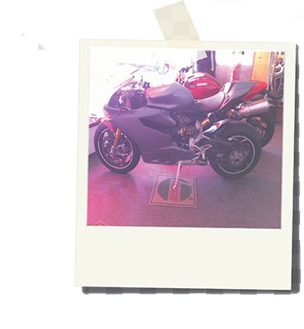

Открытие Варбельских Игр было полным хаосом. Во-первых, все драконы сошли с ума и напали - ожидаемо - на Елену и мою семью. Опять же, у меня не было выбора, кроме как спасти ее. Я боялся, что огонь Скота заставит Елену взойти. Во-вторых, появилась новость о гиппогрифе. Я думал, они вымерли давным-давно. Я так долго его опускал, а потом он просто исчез в воздухе. Отец сказал, что это не одна из их способностей. Посмотрев на лицо Мастера Лонгвея, я понял, что там есть что-то, что может это сделать. Проект они уничтожили давным-давно, но забыли уничтожить все это. И теперь он кусает нас за задницу.
Мама спросила, собираюсь ли я выступать на вечере, посвященном королю Лиону. Я не могу. И у меня нет времени и сил, чтобы объяснять ей это.

О, ещё Елена выпила Огненной Пудры и выжила. Ничего не случилось. Что это значит? Она близка к восхождению?
Я ушел с Ирэн. Она что-то видела, и мне нужно было узнать, что. Отец все ещё ненавидит ее, потому что она не может видеть больше. Я не знаю, касается ли это гиппогрифа или Мэлоуна.

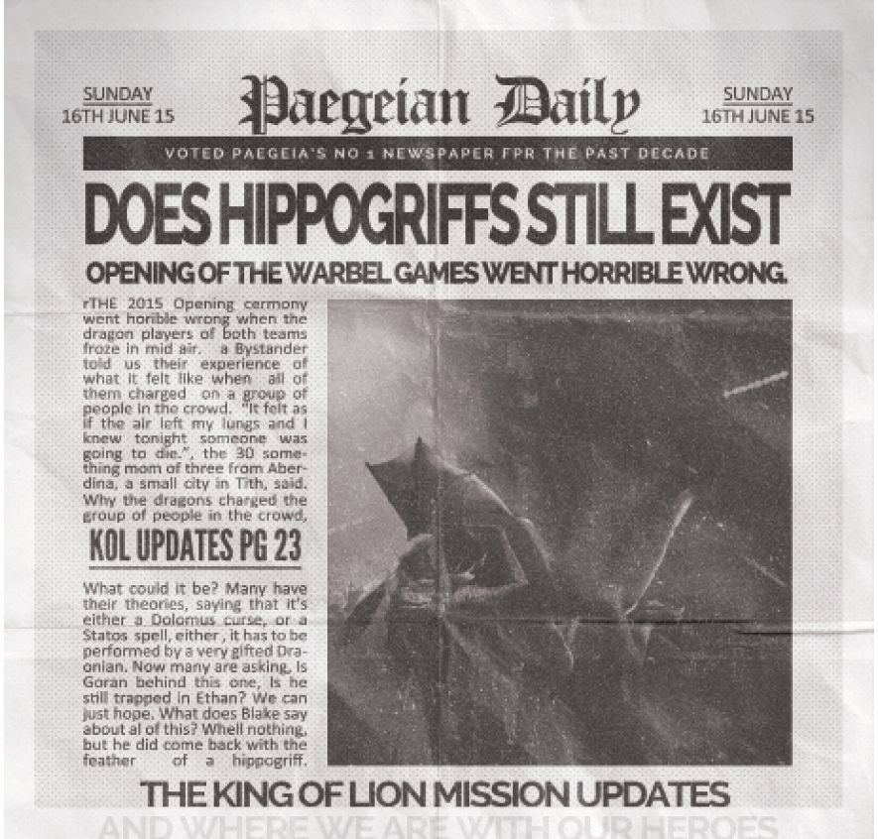

Вчера за ужином я кое-что заметил. То, как отец смотрит на нее и говорит о ней — словно он уже понял, кто она.
Кого я обманываю? Я сам бы мог сказать ему. Он жил с королем Альбертом и королевой Катриной так долго.
Я все ещё вижу горечь в его глазах. Иногда на меня смотрит старый сэр Роберт.
Неужели он для него может значить та много????
Отец чуть не застал меня с Ирэн сегодня вечером. Я жутко ее хотел, и она пришла с Каиновым Огнем.

Мероприятие было сегодня вечером. Я не хотел идти, но потом снова начал пить и оказался там. Я был так близок к тому, чтобы сказать ей - снова - кто она для меня, но я просто должен был заговорить первым. Я даже не могу вспомнить все, что я сказал, но уверен, что это будет где-то в газете. Потом она побежала, как мышь, и мой отец последовал за мной.
Люциан был следующим, и снова я почувствовал, что могу убить маленького засранца за то, что пошел за моей собственностью. Почему я так себя чувствую, когда выпью?
Она для меня ничего не значит.

Две недели. Я отсутствовал в течение целых двух недель. Каинов Огонь сработал, подчиняя Зверя, и я надеюсь, что в следующий раз мой отец победит меня, и это будет в аналогичной ситуации, где Зверь будет немного подчинен. Я все еще должен полностью собираться, чтобы не нанести ответный удар.
Исцеление слабо. Все пытаюсь излечиться.
Вижу я, как моя мать надо мною суетится.
Шмыгает она и плачет,
Этот звук всегда узнаю,
Звук потерянной надежды...
Должен правду ей сказать,
Мне кажется, что здесь
Еще есть надежда для ее дитя.

Виверна посещает Драконию. Они что спятили, черт возьми? Почему они позволили ему, из-за короля Альберта? Тот искренне верил, что Виверны тоже драконы, не взирая на происхождение.
Последнее время я много думаю о Вергилии. В особенности о его любовной лирике.
Полным-полна у меня чаша,
Льются через край слова.
Тоскует по огню душа —
По искре, что навек зажжёт меня.

Мастер Лонгвей подтвердил это. Виверна утверждает, что он отличается от всех остальных. Он хочет какой-то шанс. Я могу только представить, что Гельмут переживает... что Люциан переживает.
Зверь спокоен, но я не знаю, как долго мой отец сможет избивать меня.
Мне приснился сон, который давно ко мне не приходил. Речь идет о том, когда я еще был маленьким, еще до человеческого облика. Мама и папа отвезли меня в Китай. Они буквально хвалили землю, по которой я шел. Я помню это чувство. Чувство силы и значимости. Хотел бы я вернуться назад, чтобы показать им человеческую форму, но я еще не достоин этого. Они будут разочарованы. Но однажды.
У меня ощущение, что однажды я снова всех их увижу. Однажды я буду окружен добротой и мудростью.
Однажды я вернусь.

Я почти полностью исцелен. Мой отец будет свидетелем со стороны Гельмута. Он ещё пытается исключить из Драконии Виверну. Что, если Виверна на самом деле пытается? Тогда Дракония — это лучшее место для него.
На Драконию было совершено нападение. Прибыли Виверны, и я был свидетелем, как он дрался в обеих своих формах. Убивал собственный вид. Я знаю, что при этом чувствуешь, как это забирает частичку твоей души, и что это было нелегко для него. Он заслуживает шанс, и, признаю, был удивлен, когда Люциан тоже протянул ему руку. Но мне не понравилось, что он сказал Полу. Он достоин быть драконом Елены.

Итак, я не ослышался, Пол заявил, что будет драконом Елены.
Вопрос в том, в чем его план? Он разыгрывает всех, или на самом деле убежден, что Елена его всадница?
У Виверн бывают Рубиконы? Бывают ли у Виверн особенные драконы, и если так, то Пол и есть особенный? Есть ли правда в его словах? Может ли Елена быть и его наездницей?
Я чувствую запах гиппогрифа. Он близко.
Мне необходимо выяснить, если какая-то связь между Полом и гиппогрифом?

У меня ещё смешанные чувства к Виверне. Каков его план? Он помог на войне, и я знаю, это нелегко убивать собственный вид, если только он не псих. Он не выглядит психопатом.
Что мне в нем нравится, так это то, что больше никто не смотрит на меня. Словно я снова могу дышать свободно, не думая постоянно о том, что она со мной делает.


Я проверил ее сегодня, и, к моему удивлению, отродье смогла действительно услышать мои мысли. Я показал ей ответ на вопрос Зелёного Пара в своём сознании, и она ответила правильно. Я это знал, а она нет. Как это возможно? Только Древние могут читать мысли друг друга. У нас даже не установилась связь дентов, она даже не знает, что я ее дракон. СУДЬБА — ТЫ ДОЛБАНАЯ СУКА!!
Она может слышать мои мысли!!! Что за черт? Когда это случилось? Сколько и кто знает?

Теперь я действительно знаю, что у Пола есть цель. Он утверждает, что она слышит его мысли. Я поймал его распечатывающим стихотворение Виргилия... много... и спросил его, для чего это. Он посмотрел на меня так, не говоря ничего, и улыбнулся. Сказал, это для крошечного проекта, над которым он продолжает работать. Итак, она теперь его проект?
Люциан ходил к Ирэн сегодня. Он получил предсказание. Он даже не захотел мне рассказывать о нем. Нужно увидеться с Ирэн. Может быть, она знает, почему Елена слышит мои мысли.


Встреча с Ирэн имела полностью неприятные последствия. Она дала Люциану предсказание. Одно связано со мной. Дата. Дата не имеет никакого смысла. Я должен проверить. А затем я спросил ее о предсказании Елены. Она сказала, что понятия не имеет, кому оно принадлежит, и я должен был не согласиться с нею. Это вылетело. Все вылетело. Она знает, кто Елена. Она хотела сказать, и у меня не было выбора, кроме как заставить ее. Я не вижу ее снова, и это разбивает мне сердце.




Мне не хватает Ирэн.

Я должен был знать о свидании. Поэтому попросил Табиту помочь. Она самый умный дракон, которого я знаю... и это было легко. Через две недели после рождения Елены. В тот день Тания Ле Фрей покинула Пейю по важному делу королевы.
Так что отродье осталось с Танией, но КАК? Зелье трусости. Это должно было быть оно.
Почему дата связана с Люцианом? Надо поговорить с ним об этом.
Люциан что-то знает. Он едва разговаривает со мной. Он постоянно бросает в мою сторону взгляды, которые мне не нравятся, будто я краду у него смысл жизни.
Что он знает? Что сказала ему Елена?
Она не говорит на латыни.

Мы разговаривали о дате. Он чувствует, что это как-то связано с заявлением прав на меня. Он понятия не имеет, что произошло в тот день.
Я сегодня получил ещё одно уведомление. Люциан попытается снова заявить на меня права. Он и так слишком много взвалил себе на плечи. Почему он это делает? Мы поссорились сразу же, как только я попросил его оставить эту затею.
Зачем он это делает????
Зачем!!
Зачем!!!
Зачем!!!!

Кровная клятва
Он клялся Зверя покорить,
Но свет вскрывает темноту.
Ждёт крах его, никто не победит,
Я темную приму судьбу свою.
Попытки Зверя приручить
В себе таят ужасный риск.
Наследник главный короля,
Он вел борьбу не за меня.
В своём упорстве не желая уступать,
Боюсь, он может жизнь свою отдать.
Я не видел Люциана уже три дня. Я не должен беспокоиться. У меня и так забот полон рот. Одна из них — найти способ снова не убить Люциана.

Все становится очень плохо. Мой норов. Мне жутко нужен Каинов Огонь, поэтому я бью Табиту. Они собираются или запереть меня, или исключить.
Мне нужен Каинов Огонь.
Все становится очень плохо. Мой норов. Мне жутко нужен Каинов Огонь, поэтому я бью Табиту. Они собираются или запереть меня, или исключить.

Люциан знает, что я сделал. Он думает, что это моя темная сторона. Вот почему он должен объявить на меня права. Меня разрывает сказать ему, но я молчу. Почему я не могу сказать ему?
Табита сказала Мастеру Лонгвею, что упала. Серьезно?? Это самая глупая ложь, какую только можно было придумать.
МНЕ НУЖЕН КАИНОВ ОГОНЬ, ПОКА НЕ ПОСТРАДАЛ ЕЩЕ КТО-НИБУДЬ.
Держись подальше от Елены, если у тебя возникают такие чувства. Если не хочешь, чтобы тебя покалечили.

Сегодня пришли новости. Скоро начнется новый сезон Варбельских игр. Я не могу принять участие, но Мастер Лонгвей считает, что тренировать команду — это замечательная идея. Без разницы.

День медленно подкрадывается ко мне. Я ненавижу заявление прав Люциана. Это заставляет меня нервничать. Раз просто должен пройти через мой тайник.
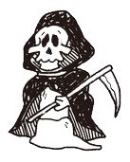



Я больше не хочу этим заниматься. Писать глупые слова в глупом дневнике. Люциан чуть не умер сегодня. Даже с Каиновым Огнем в моей крови мне пришлось сопротивляться, чтобы не убить его. Подавление нежелания проявить ещё одну способность... мои молнии. Закрывая глаза, я все ещё вижу, как его тело дёргается на земле, пока не становится неподвижным.
Думаю, я убил лучшего друга.

Люциан ещё в больнице. Он жив, но не приходит в себя. Пожалуйста, очнись.


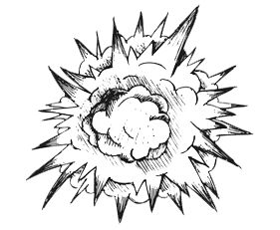
Почему он это делает???
Почему
Почему
Почему


Я почувствовал запах гиппогрифа сегодня. К тому же, это не в первый раз, и я нашел запись об этом в своём дневнике. Почему я не помнил об этом до этого момента. Что-то не так. Это дело чьих-то рук. Кто мог бы сделать это? Пол. Я должен выяснить, знает ли он что-нибудь.
Я совершенно не помню это сообщение. Сегодня не вторник, как я думал, а пятница. Я потерял три дня. Как это возможно? Пол? Я с ним говорил, и что-то произошло?
Что за хрень!

Пол опасен!!!
Он соврал мне прямо в лицо, сказав, что не знает ни о чем, и я это почувствовал. Когда я не был открытым с ним, я не чувствовал, что он такой коварный и изворотливый, но я чувствую это сейчас. Определённо, он что-то скрывает.
Будь осторожен.
Читай
и предыдущую страницу тоже.

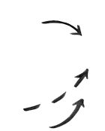
У Пола есть способность?
Заставить тебя забыть!!!
Не забывай!!!

Люциан, наконец, вышел из больницы. Он едет домой на несколько дней. С ним собирается Елена.
Я пытался забыть о Люциане. Из головы не выходят картинки того, что он с ней делает. Это не должно меня волновать, но волнует. Я пытался дозвониться до него, но его телефон выключен. Мне это не нравится.
Вернулась Елена. Она больше не девственница. Солнечный Взрыв во мне вне себя от ярости. Кажется, что я бы на хрен убил его. Она не его, она принадлежит мне. Она моя собственность.
Я ненавижу его.
Ненавижу их обоих.

Люциан знает о Тании Ле Фрей, и теперь он хочет пойти в Экерский лес. Как Елена о ней узнала? Тания вернулась назад очень давно, Елена никак не могла узнать о ней, даже если уехала с ней в ту ночь.
И кто, вообще, растил Елену?
Ничто из того, что я делаю, не меняет настроя Люциана. Он твердо убежден, что то, что может усмирить меня, связано с Танией. Он спросил, знаю ли я ее. Я посмотрел ему прямо в глаза и солгал.

Сегодня Люциан ушел. Он не ночевал в своей комнате прошлой ночью. Есть лишь одно предположение, с кем он мог быть. Мне все ещё противно это, хотя и не должно меня касаться. Я не хочу ее в этом смысле.
Это полное дерьмо.
Пиздец.
Я снова избил Табиту. Это совсем не хорошо. Почему я все время делаю ей больно?
Почему она остаётся?


Елена в лазарете. Люциан едва ушел, и она резвится с Полом. Почему я обещал следить за ней ради Люциана? Пол сказал, что это была лошадь, змея напугала лошадь, а Елена не очень хорошая наездница. Та протащила ее несколько миль и ударила в голову. Я угрожал ему, почти сказал, что нет никакого способа, что он был ее драконом, но я должен узнать его стратегию... если это приведет меня к гиппогрифу.
От Люциана так и нет вестей. У меня странное чувство, что он не вернётся.
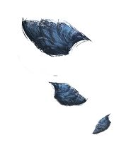




Переживаю, что он найдет Танию, и она расскажет ему правду, что я действительно знаю её. Сомневаюсь, что она сможет кому-нибудь рассказать о Елене. Надо было сказать ему, что я знаю её. Почему я все время вру?
Снова, Елена только что вышла из больницы и снова туда попала. На этот раз я понятия не имею, это из-за Пола или из-за меня. Если это из-за меня, то значит, она близка к Восхождению.
Она, наконец, вышла из больницы, Восхождение не произошло.
Это был Пол?

Начались отборочные соревнования перед Варбельскими играми. Мне досталась худшая команда. Моя команда облажается. Почему я согласился на это дерьмо?
С ними со всеми что-то не так. Они с такой лёгкостью верят Полу. Должен признать, мне это нравится. Нравится видеть, как он вешает лапшу им на уши, и ему все сходит с рук. Он мастер. Но что ему нужно?
Мне нужно пойти в пещеру и выяснить, что они прячут.
Чертовы Элементали. Серьезно. До сих пор я не мог убить того, кто уже там был или уничтожить яйца.
Энди - 566- 2178 Арис

Что Полу нужно от драконов Элементалей? Грядет опасность? А если да, то в каком виде?

Моя Команда Все Время Лажает.
Они бесполезны, и они Испытывают мое Терпение, и опять... Табита за все это отдувается.









Я попросил Пола быть начеку. Кажется, что он понятия не имеет, кто это, и по-настоящему боится, что это может быть гиппогриф.
Помнить, что если происходит какое-то странное дерьмо, нужно прочесть свой дневник.
Перелистать назад страницы. Пол опасен.
Кто гиппогриф? Я чувствую его запах все это долбаное время.

Я проснулся в своей кровати, и я понятия не имею, как здесь оказался. Я не могу вспомнить последние несколько дней. Какого хрена происходит?
Я пролистал свой дневник и не могу вспомнить половину записей.
Я избиваю Табиту?
Сколько раз?
Пол Опасен?
За Этим Стоит Пол?
Она поцеловала Пола. Я больше не должен этого делать. Я не могу. У меня и собственного дерьма предостаточно.

Ненавижу себя. Люциан мертв, потому что мне было все равно. Я причиняю боль всем вокруг. Он сказал мне, что никогда бы не стал больше заявлять на меня прав, что я ничего не знаю, а если знаю, то я эгоистичный мудак. Он швырнул мне в лицо смерть Брайана. Он знал.
Мне нужно было пойти с ним, когда он умолял меня, но вместо этого я лишь ушел за Табитой, и это сводит меня с ума. Это было, когда я почувствовал запах гиппогрифа снова, что привело меня в пещеру.
Там был пурпурный дракон, Люциан лежал на земле лицом вниз, а у гиппогрифа в сумке сидели Элементали. Там не было и следа Пола. Он исчез. Испарился. Гиппогриф сбежал, а дракон взревела, что я должен следовать за ней.
Ненавижу себя. Мой друг мертв.

Безнадёжная действительность.
Разбито сердце, крылья обречёны —
Вот, что дракон ее повлёк.
Невероятна правда высится пред мною:
Надежда вдруг сменила облик, как шальной игрок.
Своё спасенье видел я в наследнице короны,
Возможно, я неверный видел путь.
Ведь правда — ложь, теперь я это понял.
Свободы свой источник обрету я как-нибудь.
Елена — дракон. Как, нахрен, я смог это упустить? Она не дочь королевы Катрины и короля Альберта. Она Грозовой Удар. С меня хватит. Это из-за нее Люциан мертв.
Я не собираюсь учить ее всякому дерьму.

Темная радость струится во мне,
Они попадают в мой план
Я улыбаюсь, обманываю, лгу,
Повсюду таю я обман
Чужой бродит по коридорам,
Кадрит их, они на крючке.
Злой смех поднимается хором,
Тьма в хаосе кружит во мне.
Настоящий, единственный друг, что остался,
Идет на опасный квест…
Облака… и дождь начался,
Он не успокоится, пока победы нет.
Он хочет найти способ, чтоб этот мир спасти,
Укротить тьму, и дать свету выйти
Я знаю правду. Я знаю дорогу.
Я молчу. Я не хочу, чтобы меня спасли.
Я наслаждаюсь знанием, что все получилось, ура
Чужак делает ход, я шатаюсь, все это только игра
И я поначалу ликую, никто не понял мой план,
Но вот она под угрозой, нет, в план тут закрался изъян.
Из искры разгорается пламя,
Я должен уйти, иль она умереть – я не знаю.

Молчание
В молчаньи горестном весь мир застыл.
Мой друг погиб, он лучшим человеком был.
Я на похоронах и девушку свою избил,
А был бы добр, побил бы я того, кого любил?
И если б честен был, жизнь не была б сейчас горька,
О, если б светел был,
Мой друг сейчас бы жил.
Я знаю, он бы жил.
Она – потомок королей – меня бы покорила,
Но я не светел, разве хорошо судьба нас рассудила?
Неужто крылья обретя и пламя,
На трон взойдет теперь она?
Но как бы ни было, я друга лучшего предал.
В смятеньи я. Мне нужно, чтоб совет он дал.
Но потому что я живу, он страшной смертью пал.

Смерть
Сердцам — погибель, ду́шам ад мученья.
Исчезло все в одно мгновение.
Глаза закрылись навсегда,
Вина безбрежна, и открыла дверь беда.
Ведь если б правду рассказать кто мог,
Совсем другой случился бы итог.
Все делай правильно и в игры их играй,
Чтоб жизнь друзей была потеряна не зря.

Сэм умоляла. Елена прячется. Мне нужно просто отпустить эту ситуацию, но я не могу.
Люциан любил ее, пусть даже она и не заслуживала этого.
Те несколько дней, на которые мы оставили ее в покое, особенно не помогли. Я ходил к Айзеку, что тоже не особенно помогло, но, по крайней мере, он пытался понять мою потерю. Почему я просто не пошел с Люцианом? Зачем он влюбился в нее? Почему я был таким тупицей?
Нет, это не я.
Это она виновата. Она не была ему верна, но его это не волновало. Я сказал ему, что она сделала, он расстроился всего на пару секунд, и все. Две секунды. Он умер впустую.
БЛЯДЬ, Я ТАК ЗОЛ!!!

Мастер Лонгвей грозит рассказать отцу о моей зависимости, если я не помогу Елене. Очевидно, она Грозовой Удар. Очень редкий вид, вымерший давным-давно. Мне, правда, плевать. И он может о моей зависимости рассказывать кому угодно. Мир больше для меня не имеет смысла. Смысл имела дружба с Люцианом.
Все Имело Смысл.

Сегодня ночью мне снова снилось, как Люциан кричит на меня. Он уходит. Я хочу пойти за ним, но не могу. Что-то меня удерживает. Он умрет. Я должен остановить его. Она этого не стоит. «Она дракон», – кричу я и просыпаюсь в холодном поту. Я вижу этот сон уже всю неделю. Наверное, он ещё долго будет преследовать меня. Как и положено.
Не могу поверить, что я так ошибся. Как она могла оказаться драконом? Он ошибся насчёт нее и погиб впустую. Ни за что.

Я не иногда не прощу себе, что меня там не было.
Он не должен был полюбить ее. Это её вина.
Меня уже достал этот долбаный Дневник. Его уже ничто не вернёт, ничто.

Черт.
Елена не Грозовой Удар. Она - самка Рубикона. Теперь все обретает смысл. Я не хотел верить, когда шеф-повар сообщил, что она разнесла столовую, обернувшись в Рубикона, но я ее видел. Она была гребанным Рубиконом. Я полагал, двое Рубиконов уничтожат мир. Меня обуревают разные чувства, но среди них нет желания ее уничтожить. Впервые я не чувствую себя таким одиноким.
Почему она здесь? Какая у нее цель?

Сначала Элементали, а теперь Елена превращается в Рубикона. Какая тут связь?
Чтобы
Убить
Меня

Я знаю, что должен сделать. Я должен натренировать ее, предоставить ей все шансы убить меня. Она единственная, кому это под силу.
Табита снова выводит меня из себя. Она такая пустышка.
Дракон, боящийся высоты — да уж, у меня тоже с этим проблемы.

Я упустил это вчера, но сегодня произошло то же самое. Елена говорит о своем драконе, как о ком-то другом. Я знаю, что у меня есть собственный Зверь, но похоже на то, что Елена не знает своего Зверя. Словно она - другое существо и называет ее Кара, это еще больше сбивает с толку.
Я виду, что она пытается утаить это от меня. Она понятия не имеет, что за Зверь в ней. Что это?
Она была Грозовым Ударом — у Тании был Грозовой Удар, но она была немного старше меня. Это не может быть Елена.
Где здесь связь?
Я что-то упускаю.

У Елены очень часты приступы гнева, особенно по отношению ко мне, но у нее очень хорошее чувство юмора. Не думаю, что остальные всегда это понимают.
Моя команда все ещё полный отстой. Зачем я так поступаю с собой?
Странности просто зашкаливают. Елена меня в конец запутала со всей этой Кара-хренью. Чудовище.
Самое странное, что теперь я точно вспомнил, что дочь Тании тоже звали Карой. Неужели Елена – это Кара? Но разве тогда она не должна быть старше? Какая-то бредятина. Что произошло на той стороне стены?

Возможно, я был очень маленьким, потому что воспоминания очень запутанные. Может быть, она младше меня.
Прошло несколько дней. Я начал замечать закономерности в своем поведении. Я все так же мгновенно разъяряюсь – здесь ничего нового – но когда я с Еленой, кажется, что я снова могу дышать. Это потому что она ещё один Рубикон?
Я часто смеюсь. Мне нравится то, как я себя чувствую рядом с ней, и все же, мне нужно соблюдать дистанцию из-за того, для чего я тренирую её.

Табита бесит меня до чёртиков. Она хочет, чтобы я выбрал. Сказал ей, чтоб отвалила, если ждёт, что я так сделаю. Я делаю только то, что сам хочу.
У меня появляется больше чувств, чем следует. Я даже не знаю, что это. Все, что знаю, это то, что, когда я с ней, я чувствую себя свободным. А сразу же, когда мы расстаёмся, ко мне подбирается тьма.
Мне надо прекратить тренировать ее. То, что я с ней чувствую, ненормально. Я не хочу больше находиться с ней, но мне это необходимо. Словно она становится для меня наркотиком.

Я словно вступил в новую битву. Хоть и не видел, когда она началась. Хоть и не знал, что должен вступить в нее. Она Рубикон. Мы не можем быть вместе. Думаю, я начинаю въезжать, что имели в виду Древние, когда сказали, что в одно и то же время не могут существовать два Рубикона.
Почему она заставляет меня
чувствовать
это?

Они хотят встретиться с ней. Она ещё не готова. Не для встречи с ними.
Кажется, что я теряю не только рассудок. Я все время хочу прикоснуться к ней. Что-то мне подсказывает, что она тоже это чувствует, но я не могу. Перед ней стоит сложная задача, и мне нужно сделать её легче.
Мне не нравится то, что она заставляет меня чувствовать. Я люблю это. Я смеюсь и чувствую, что смогу продержаться ещё сотню лет, когда я рядом с ней. Это фишка Рубикона?

Прошлой ночью во сне я поцеловал ее. Это было не похоже на поцелуй с любой другой девушкой. Теперь я ее очень хочу. Это какой-то бред.
Я почти поцеловал ее сегодня. Что со мной не так? Это ложь.
То, как она заставляет меня чувствовать не реально. Этого не может быть. Я никогда не рассматривал ее так.
Я заставил ее пообещать не влюбляться в меня, но я очень близок к тому, чтобы самому в нее влюбиться.

Моя жалкая команда и вправду выигрывает. Все в жизни кажется прекрасным, и я знаю, почему. Это из-за Елены. Что это значит? Я не могу поверить в это. Все в моей жизни, на что я полагался, заканчивалось тем, что цапало меня же за задницу. Но все равно, боюсь, я влюбляюсь не на шутку.
Неужели это оно? Я влюблен в Елену Уоткинс?
Не сбивайся с пути, Блейк.
Команда вышла в полуфинал!!! Что??????

Два Рубикона никогда не живут в одно и то же время. Становится тяжело дышать от одной мысли, почему я тренирую ее. Как, черт возьми, я собираюсь убедить ее убить меня? Что я должен сказать ей, чтобы она увидела все в том свете, в котором должна? Как мне суметь, если я чувствую то, что чувствую?
Сегодня были танцы. Она выглядела просто потрясающе, как снежная королева. Почему я раньше не замечал, как она прекрасна? Мы танцевали и смеялись. А потом я почти поцеловал ее. Становится все труднее сдержаться. Я не могу. Надо сказать ей правду.

Надо сказать ей, что я люблю ее.
Я ничего не чувствую. Зверь победил. Тьма берет контроль, и мне теперь плевать. Я сказал ей правду о том, что она должна сделать, но в то же время я не знал, что мое сердце в опасности. Оно раскололось. Она сказала: «Я люблю тебя». Она не может убить меня, и тогда я потерял контроль...
Я сказал ей не влюбляться в меня. И я солгал.

Я сказал ей, что ей никогда не стать Табитой. Что ж, это не было ложью. Она намного больше, чем Табита, но в ее глазах я увидел боль. Я не могу позволить ей быть со мной во тьме, я никогда не забуду тот маленький огонек, что она показала мне. Он оставил свой след.
Она долго будет ненавидеть меня. Ей это нужно, если она хочет убить меня.

Надежда, Крах, Любовь и Крах,
Надежда, Крах, Любовь и Крах,
Влюбленным навечно не связаться никак.
Ромео и Джульетта, несчастные небеса
Бесконечная ложь, надежда пуста
Любовь еще держится в полуночной звезде
Возможно, так будет, но я совсем далеко
Вкус, вечность, поцелуй
Но я - дракон, как и она
Жнец будет добрым, смерть быстра
Глаза горят, разрыв сердца
Бесконечная тьма, зло не спит
Со смехом сожрет меня и проглотит

Я проснулся в ванной. Ночью у меня был приступ паники. Я позволил Елене стать (для меня?) тем, кем никому не позволял.
Рад, что Люциан уже этого не увидит. Он бы этому не обрадовался, но полагаю, он что-то знал. Должен был догадываться. Каждый раз, когда я закрываю глаза. Я все ещё вижу его взгляд в тот день.

Безответное
Любя ее я должен лгать.
Признанье может для меня погибелью лишь стать.
За ошибку нет прощенья,
Но без нее одно мученье.
Прощенья мне не получить,
Мне своих слов не отменить.
Надеюсь, что простит меня,
Пусть долго ждать всем того дня.

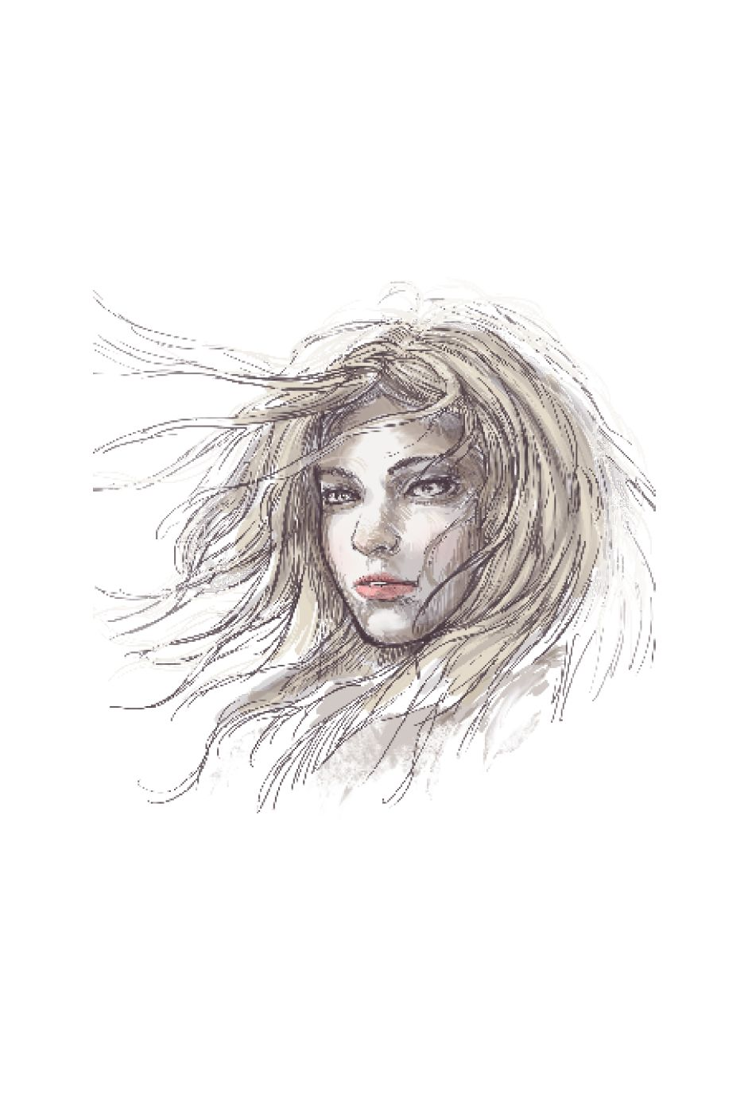

Уже прошло несколько недель. Я пытаюсь даже не смотреть в ее сторону. Я снова чувствую тьму и знаю, что она тоже чувствует это. Они все ещё что-то разыскивают. Что это?
А потом она сказала мне сегодня, что пытается выяснить, что делал Люциан.
Уже слишком поздно, теперь ничто не сможет приручить меня. Я рассказал ей правду о том дне. О том, что чувствовал на самом деле, и что произошло.

Надежды нет, она не та.
Но почему мне не плевать?
Ах, Рубикон она,
все ясно.
Должна убить меня – прекрасно!
Учу ее и обретаю я покой.
Она добра, невероятна – я не знал ее такой.
Я ею покорён,
Но сердце не смогу раскрыть.
Тьма шепчет мне, что вместе нам не быть.
Хотя я думаю, что не смогу другую так любить.
Я говорю ей о том, что сделать должна:
Землю спасти и убить меня.
Она безумна и зла,
Говорит, что любит меня.
Я в зыбучих песках?
Мы не созданы для любви.
Должен ей показать,
Слова полны ненависти,
Но не то, хотел я сказать.
Я дух ее сломил.
Единственной, которую любил.
Тьма царствует в моем мозгу,
Терпеть я больше не могу.

Я усмирён.
Не может быть.
Она - Рубикон.
И не она должна меня освободить.
Заковать в кандалы, затянуть посильней
Но не скрою я тьму, не овечка совсем.
Я во тьме
Таков уж был план
Калеб пытается заставить меня стать другом для его дочери, без заявления прав. Я думаю, нет.
Рубикон или нет, Елена заставила меня уступить, и она сделала так, не используя силового поля.
Древние на моей стороне. Отрывают меня от моего всадника.

Темное происхождение.
Бродит тьма, мной управляя,
Любви нет, я не желаю.
Правда открылась, все обнажив,
Но будет пусто, я потерян для них.
Свободна она, больше не всадник,
Девчонка жалка, и мне все досадней.
Завеса из тьмы покрывает меня,
Сражаюсь я с ней, но все зазря.
Зло, тьма поглощают, и нет уже сил.
Навеки моя, но я уже сгнил.



Я все еще слышу, как она кричит, толкая меня сильнее во тьму. Я должен уйти, я должен уйти, и я больше не знаю, что реально.
Елена открыла хранилище. Я так ненавижу ее за то, что обманула меня. Мы никогда не сможем.



Мой разум больше не принадлежит мне. Ее постоянное высокомерие, и ее постоянное ожидание, что я стану ее... я никогда не поддамся. Ни за что. Она сломала меня и теперь, теперь она хочет играть.
Я, наконец, вернулся домой и следующее, что я знаю, снова пролилась кровь. Как долго это будет продолжаться? Гнев моего отца не мог сравниться с чудовищем в моей груди.
Сигнал тревоги ночь пронзил.
Не надо! Стой! Отец мой вновь ей навредил.
Черт, наша связь! Готов ее проклясть!
Но есть вопрос: Как вышло, почему
Мне все ещё плевать?


У меня не было выбора, кроме как вернуться.

Я все время так
Зол.

Не надо мне рассказывать, что я должен чувствовать. Если бы Джордж не вмешался, я был бы свободен.
Ненавижу его. Я ненавижу их всех. Но я не собираюсь сдаваться. Моя просьба кажется ключом.
Она такая жалкая.
Она купила мне Дукати, и не просто Дукати. А тот, из магазина.
Она на своей шкуре поймет, что мою любовь нельзя купить.

Внутри лишь пустота, огромное ничто.
Она мне не нужна, но только ею место в сердце занято́.
Я что-то упустил. И снова словно дежавю.
Неужто Пол смог уберечь от Люциана жизнь свою?
Мне кажется, что часть меня пропала.
Так зябко и темно мне, как она меня достала.
Она, из-за которой я ещё держусь;
Она же – та, из-за кого с ума схожу.
И постоянно ноет голова.
В ней голос той, что уж давно с ума меня свела.

Ненавижу ее высокомерие, ее терпение. Почему она все ещё ждёт меня! Я не хочу ее, разве она не видит? Может быть, ей действительно все равно. Ей нужно просто отпустить меня.
Мне конец.
Плевать на всех.
И на нее плевать,
На то, что общую мечту могу отнять.
Навек останусь я один.
Конец!!! Уже я все решил!!!

Целуя тебя,
Рай распахнул свои врата,
Когда я смог почувствовать твои уста.
И вспыхивает страсть,
Которой никому другому не дано познать.
В твоих руках я навсегда,
И нашей жизни череда.
В тебе заключена была судьба моя,
Всегда, навеки, ты и я
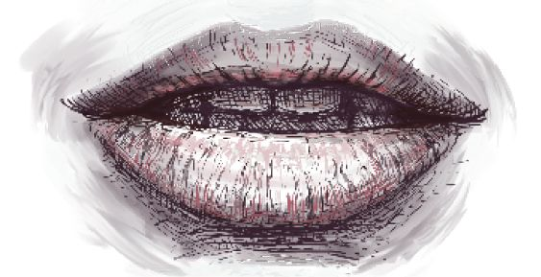

Я уже давно не прикасался к своему дневнику. Столько всего изменилось, и все равно кажется, что я схожу с ума. Я был таким дураком... Как я мог так сопротивляться.
А теперь, похоже, пришла пора расплаты.
Она пропала. И я понятия не имею, где искать. Надо было послушать Джорджа, когда он говорил, что все не так, как кажется. Что дент – это намного больше.
ЕЛЕНА, ГДЕ ТЫ, ЧЕРТ ВОЗЬМИ?

Люциану
Ах, Люциан, ты лучший друг в судьбе моей.
Нет, это не конец, поверь.
Однажды встретиться придёт нам день.
Мне кажется, что иногда ты рядом, словно тень.
Ты не сдавался никогда,
Хотя просил я отпустить,
И многое произошло с тех пор,
Не спас тебя, себя не могу простить.
Я был не прав,
Эгоистичен, агрессив,
Но ты был не таким,
Столь чистым.
Сегодня я клянусь тебе и обещаю,
Что правильно, я как-нибудь смогу...

Я попытаюсь сделать все, как нужно,
Не сдамся тьме и выдержу борьбу.
Меня увидев, будешь ты гордиться.
Твой дух всегда со мной – я все смогу.


Слишком поздно.
Дух борьбы сошёл на нет,
Другой судьбы забрезжил свет.
Отчаянье познал тот зверь,
Борясь с моим заветнейшим желанием теперь.
Бреду в неизвестность,
С мечтою тебя отыскать.
Лелею надежду,
Что встречу тебя я опять.
88° 55° 23° 65 N
76° 32° 55° 74 W
75° 13° 36° 81 NS

Бессмертный.
Увидел свет меж темных дней,
Огонь узрел в душе своей.
Сожжён, испепелен, истлел.
Дышать дракон всегда хотел,
Вечный полет под контролем его.
Навсегда мой и больше ничто.
Беззвездное небо правду гласит,
Судьба, моя, утешение дарит.
17° 39° 80° 23 SW

Я рухнул рядом с одним из мест координат и проспал пять дней. Пять хреновых дней.
По крайней мере, теперь я ищу ее не один.
Со мной вместе Эмануэль.
Почему я все ближе к лианам?
Почему?


Познав умиротворение,
Бесполезно и сломано, кажется, что потеряно.
Найду ее любым способом,
Не зная куда, не могу я идти,
Ее рядом нет, чувство пустоты.
Ищу, ищу, не могу найти,
Ищу тяжело, вслепую лечу.
Паника селится в сердце моем,
Никогда не думал я о плохом.
Ужас становится частью меня,
Стану свободным, ее я найдя.
Живой и здоровой, я должен знать,
Навсегда ее, и никогда не отпускать.

Эмануэль говорил мне о лианах. Он сказал, что есть способ получить знак. Ее сердце будет биться рядом с моим. Это трудно, как я борюсь услышать свое, но это знак, который я хочу, и я скоро получу его.
Я снова влетел в лианы. На этот раз одна из пиявок атаковала меня сама. Яд был ужасен. Я разбил и уничтожил весь парк в десятине, но когда я лежал там, то мог поклясться, что видел, как она присела, глядя на меня, а затем я услышал свое собственное сердцебиение, и ее сердцебиение участилось.

Летать в лианах? Что это может значить? Я нуждаюсь в их яде? Она не мертва. Тогда где же она, черт возьми?
Ко мне присосалась еще одна лиана, и на этот раз смутно помню, как ударил Кевина по лицу. Он должен помочь мне найти ее, а не задавать дурацкие вопросы.
Сегодня мне приснилась Елена. Она была в безопасности рядом со мной. В этом сне я обращался с ней как с дерьмом. Я никогда себе этого не прощу.
Никогда.

Теряя сердце.
Ищущий, жаждущий, святая душа,
Она ушла, осталась дыра.
Огонь горит в сердце моем.
Мне ты нужна, на части я разнесен.
Ты лучшее во мне,
Пожалуйста, вернись ко мне.
Любовные ссоры не апофеоз,
Верну я тебя, вот мой прогноз.
Ищу, ищу, пока не найду,
Не отдыхаю, пока не выиграю.

Мастер Лонгвей считает, что я должен попытаться сбалансировать поиски. Он дает мне только час утром перед школой и вечером. Какого хрена я буду делать с двумя часами в день?
Все начинают верить, что она мертва. Но мне виднее. Я просто закрываю глаза и слышу, как бьется ее сердце.
Я так по ней скучаю!!!

Жить так, словно Елена возвращается домой, такой совет дала мне Ирэн.
Отсюда вытекает так много вопросов.
Например, как, черт побери, она сможет летать на мне? Я огромен, а у нее постоянный страх высоты.
Мне нужно попытаться заставить ее почувствовать себя в безопасности и под охраной.
Мне нужно поработать над этим.

Письмо любимой.
Малыш, успокойся
В объятьях моих.
Воля влюбленных, у нас, у двоих.
Я нуждаюсь в тебе больше, чем знаешь,
Свет во мне ты выбираешь.
Ты нужна мне сейчас, я все исправлю.
Рядом с тобой я крылья расправлю,
Чтобы бороться,
Чтоб победить.
Только лишь ты можешь демонов усмирить.
Твоя невинность, твоя чистота,
Они заставляются остаться меня.
Малыш, успокойся.
Позабочусь я о тебе,
Никогда, ни за что не оставлю в беде.
Ральф – 666-5781

Ральф ответил утвердительно. Он собирается помочь с какой-то конструкцией, устройством, чтобы держать ее в безопасности на моей спине. С. С. Устройство.
Начался новый год, а я лежу на спине и гляжу в небо.
Смотрим ли мы на одни и те же звёзды? И какая из них твоя любимая?
Эмануэль пошел со мной. Он не хотел, чтобы я был один в свой день рождения, но думаю, что он все еще чувствует что-то к тебе. Я сказал ему, чтобы он избавился от этих чувств и очень быстро.
Прости, я был таким дураком. Пожалуйста, вернись. Ты мне так нужна.

Елены все ещё нет.
Где она, черт возьми???? Герберт многому ее научил.
Я начинаю разочаровываться, но никогда не теряю надежду. Пока это второе сердце бьется во мне, я буду искать. Я буду смотреть. Мне нужно, чтобы она была рядом. Она должна быть в безопасности.
Ее сердцебиение то и дело учащается, и я не могу не гадать, что же ее пугает.

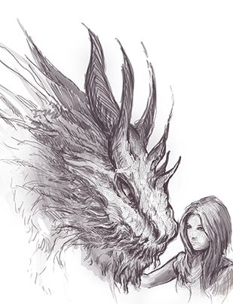

Абсолютный.
Предан, обессилен и, может, порабощен.
Ни то, ни другое, я не был спасен.
Милая, дорогая, любимая, крепче обними меня.
Мое сердце - твое, видел свет я.
Как существо, прожил годы свои.
Я видел надежды, испытал страхи твои.
О, я так был неправ, Любовь моя,
Где мое место, теперь знаю я.
Моя тьма умерла, больше нет зла,
Наша общая связь потрясает меня до дна,
Не уходи, эта печаль слишком сладка.
Я здесь и буду любить тебя всегда.

Завтра я помогу Ральфу с С.С. Устройством. Он сказал, что что-то не работает так, как должно, и ему нужна другая перспектива.

Я думал, что потерял этот дневник навсегда, но он все это время был у Ральфа.
Должно быть, я оставил его в тот раз, когда помогал ему с С.С. Устройством.
Никогда не думал, что мои слова, хорошие и плохие, заставят Елену простить меня за все, что я сделал. Я так боялся, что все будет наоборот.

Она такая разная. Доверить мне то, чего я действительно хотел, но я знаю, что она еще не готова. Я просто не мог допустить, чтобы она снова возненавидела меня, мы столько пережили. Я не могу ждать.
Мать твою, я и не знал, что можно любить кого-то так сильно, как я эту девушку.

Она думает, что недостающий ингредиент - это ягоды Луи. Это не они. Я знаю, что это не так. Горан подумал бы об этом первым. Как бы я хотел, чтобы все было кончено.
Что-то подсказывает мне, что это очень плохая идея - скрывать от Елены сходство Горана с отцом Люциана.
Ей нужно узнать.
Вся эта миссия так тяжело ложится на наши плечи.

Елена всем рассказала о короле Альберте.
Отец не обрадовался.
Он ненавидит меня, но обещал сидеть тихо.
Мне не надо было скрывать это от него так долго.
Я знаю, как он переживал, по крайней мере, частично.
Он так долго жил с этим. Я поступил жестоко.

Мы сделали это, и она все еще разговаривает со мной.
Как может быть сладка жизнь с этим темным облаком, затмевающим нас?
Я никогда не думал, что это будет так.
Она - все, и я имею в виду ВСЕ, что мне нужно, и ВСЕ, что я хочу.
Просто Все. Без нее я ничто.
Если кто-то из нас и умрет, то это буду я.
Я не смогу выжить без нее.
Я даже представить себе не могу это.

Она говорит о множестве того, что было бы если...
Что, если бы мы росли вместе?
Что, если Горан никогда не предавал ее семью?
Что, если бы всегда существовала такая надежда?
Как бы сложилась такая жизнь?
Я знаю, что это беспокоит ее. Она чувствует себя ограбленной. Черт, я чувствую себя ограбленным, и это не значит, что мне все равно.
Просто мы должны обойтись без «что если».
Тем не менее, я также не могу не задаться вопросом, на что была бы похожа наша жизнь.

Теперь я понимаю, почему видение превратилось из черной вороны в белую голубку. Она изменила цвет. Она никогда не узнает. Никогда.

Финальная битва.
Заточены, обнажены мечи,
Рассвет перед последней битвой войны.
Полыхают пожары, ярко горят,
Красные пятна о смерти гласят.
Нет конца края павшим героям,
Всех защитить, бороться с лихвою.
Кровавые крики – лишь память одна,
Перепишем историю мы навсегда!

